บทที่ 5
คู่มือการใช้งาน

5.1 หน้าสมัครสมาชิก
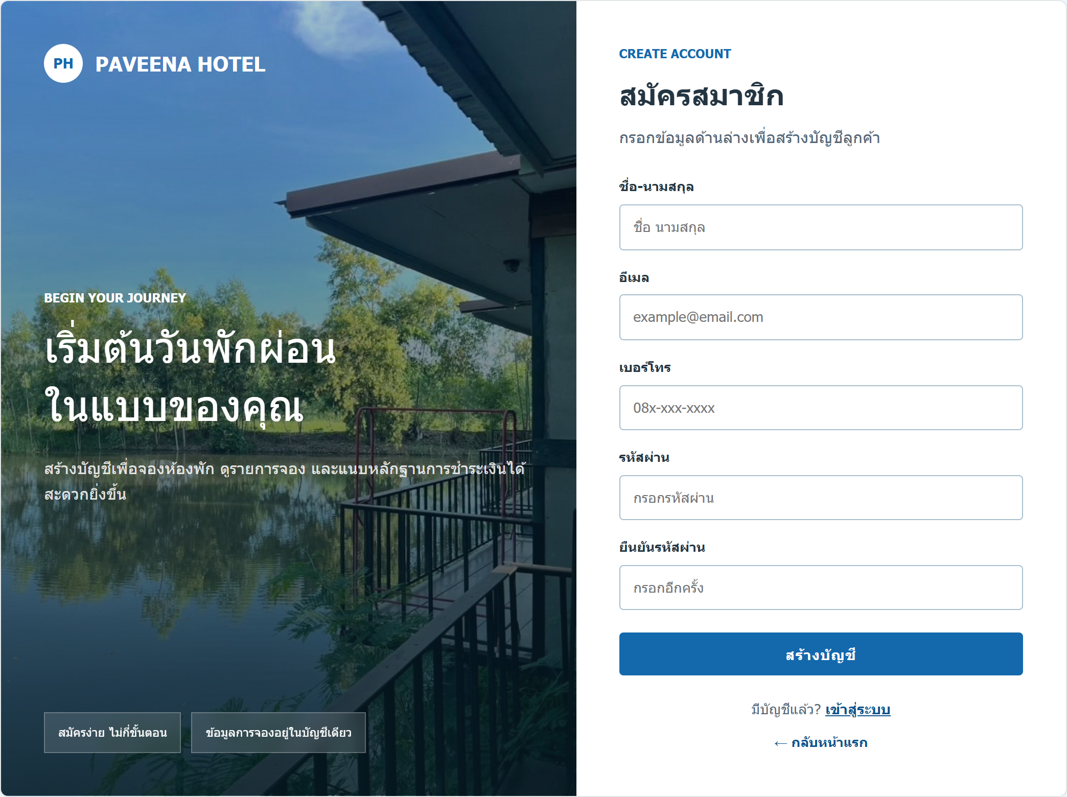
ภาพที่ 5.1 แสดงหน้าจอการสมัครสมาชิก
อธิบายหน้าจอการสมัครสมาชิก มีดังนี้
1. กรอกชื่อและนามสกุลลงในช่อง “ชื่อ-นามสกุล”
2. กรอกอีเมลลงในช่อง “อีเมล” โดยใช้รูปแบบอีเมลที่ถูกต้อง เช่น example@gmail.com และไม่ซ้ำกับบัญชีที่มีอยู่
3. กรอกเบอร์โทรศัพท์ที่ติดต่อได้ลงในช่อง “เบอร์โทร”
4. กรอกรหัสผ่านสำหรับสร้างบัญชีสมาชิกลงในช่อง “รหัสผ่าน” และควรเลือกรหัสผ่านที่คาดเดาได้ยาก
5. กรอกรหัสผ่านเดิมซ้ำในช่อง “ยืนยันรหัสผ่าน” ให้ตรงกัน
6. ตรวจสอบข้อมูลแล้วคลิก “สร้างบัญชี” เมื่อสมัครสำเร็จ ระบบจะแสดงหน้าเข้าสู่ระบบดังภาพที่ 5.2 พร้อมข้อความแจ้งว่าสมัครสมาชิกสำเร็จ
7. หากมีบัญชีอยู่แล้ว ให้คลิก “เข้าสู่ระบบ” ด้านล่าง เพื่อไปยังหน้าจอดังภาพที่ 5.2

5.2 หน้าเข้าสู่ระบบ
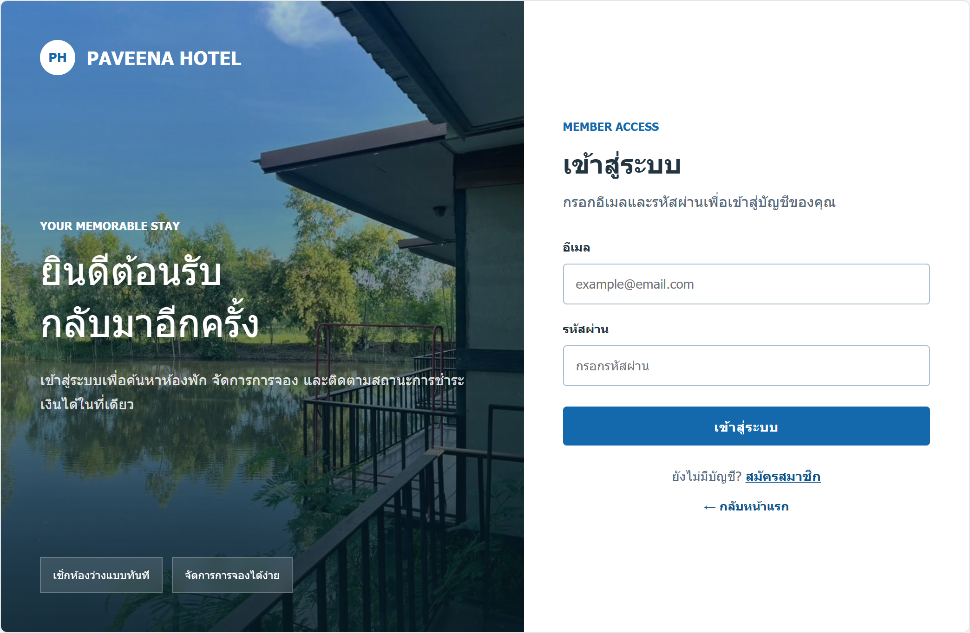
ภาพที่ 5.2 แสดงหน้าจอการเข้าสู่ระบบ
อธิบายหน้าจอการเข้าสู่ระบบ มีดังนี้
1. กรอกอีเมลที่ใช้สมัครสมาชิกหรืออีเมลบัญชีที่ผู้ดูแลระบบจัดให้ลงในช่อง “อีเมล”
2. กรอกรหัสผ่านของบัญชีลงในช่อง “รหัสผ่าน” แล้วคลิก “เข้าสู่ระบบ”
3. บัญชีลูกค้าจะเข้าสู่หน้าหลักดังภาพที่ 5.3 หากเริ่มค้นหาห้องก่อนเข้าสู่ระบบ ระบบจะพาไปยังผลการค้นหาตามวันที่ที่เลือกไว้
4. บัญชีพนักงานจะเข้าสู่หน้าหลักพนักงานดังภาพที่ 5.12 และบัญชีผู้ดูแลระบบจะเข้าสู่หน้าภาพรวมระบบดังภาพที่ 5.16
5. หากอีเมลหรือรหัสผ่านไม่ถูกต้อง ระบบจะแจ้งข้อผิดพลาดในหน้าเดิม ให้ตรวจสอบแล้วกรอกใหม่ หากยังไม่มีบัญชีลูกค้าให้คลิก “สมัครสมาชิก” เพื่อไปยังภาพที่ 5.1

5.3 หน้าหลักผู้ใช้
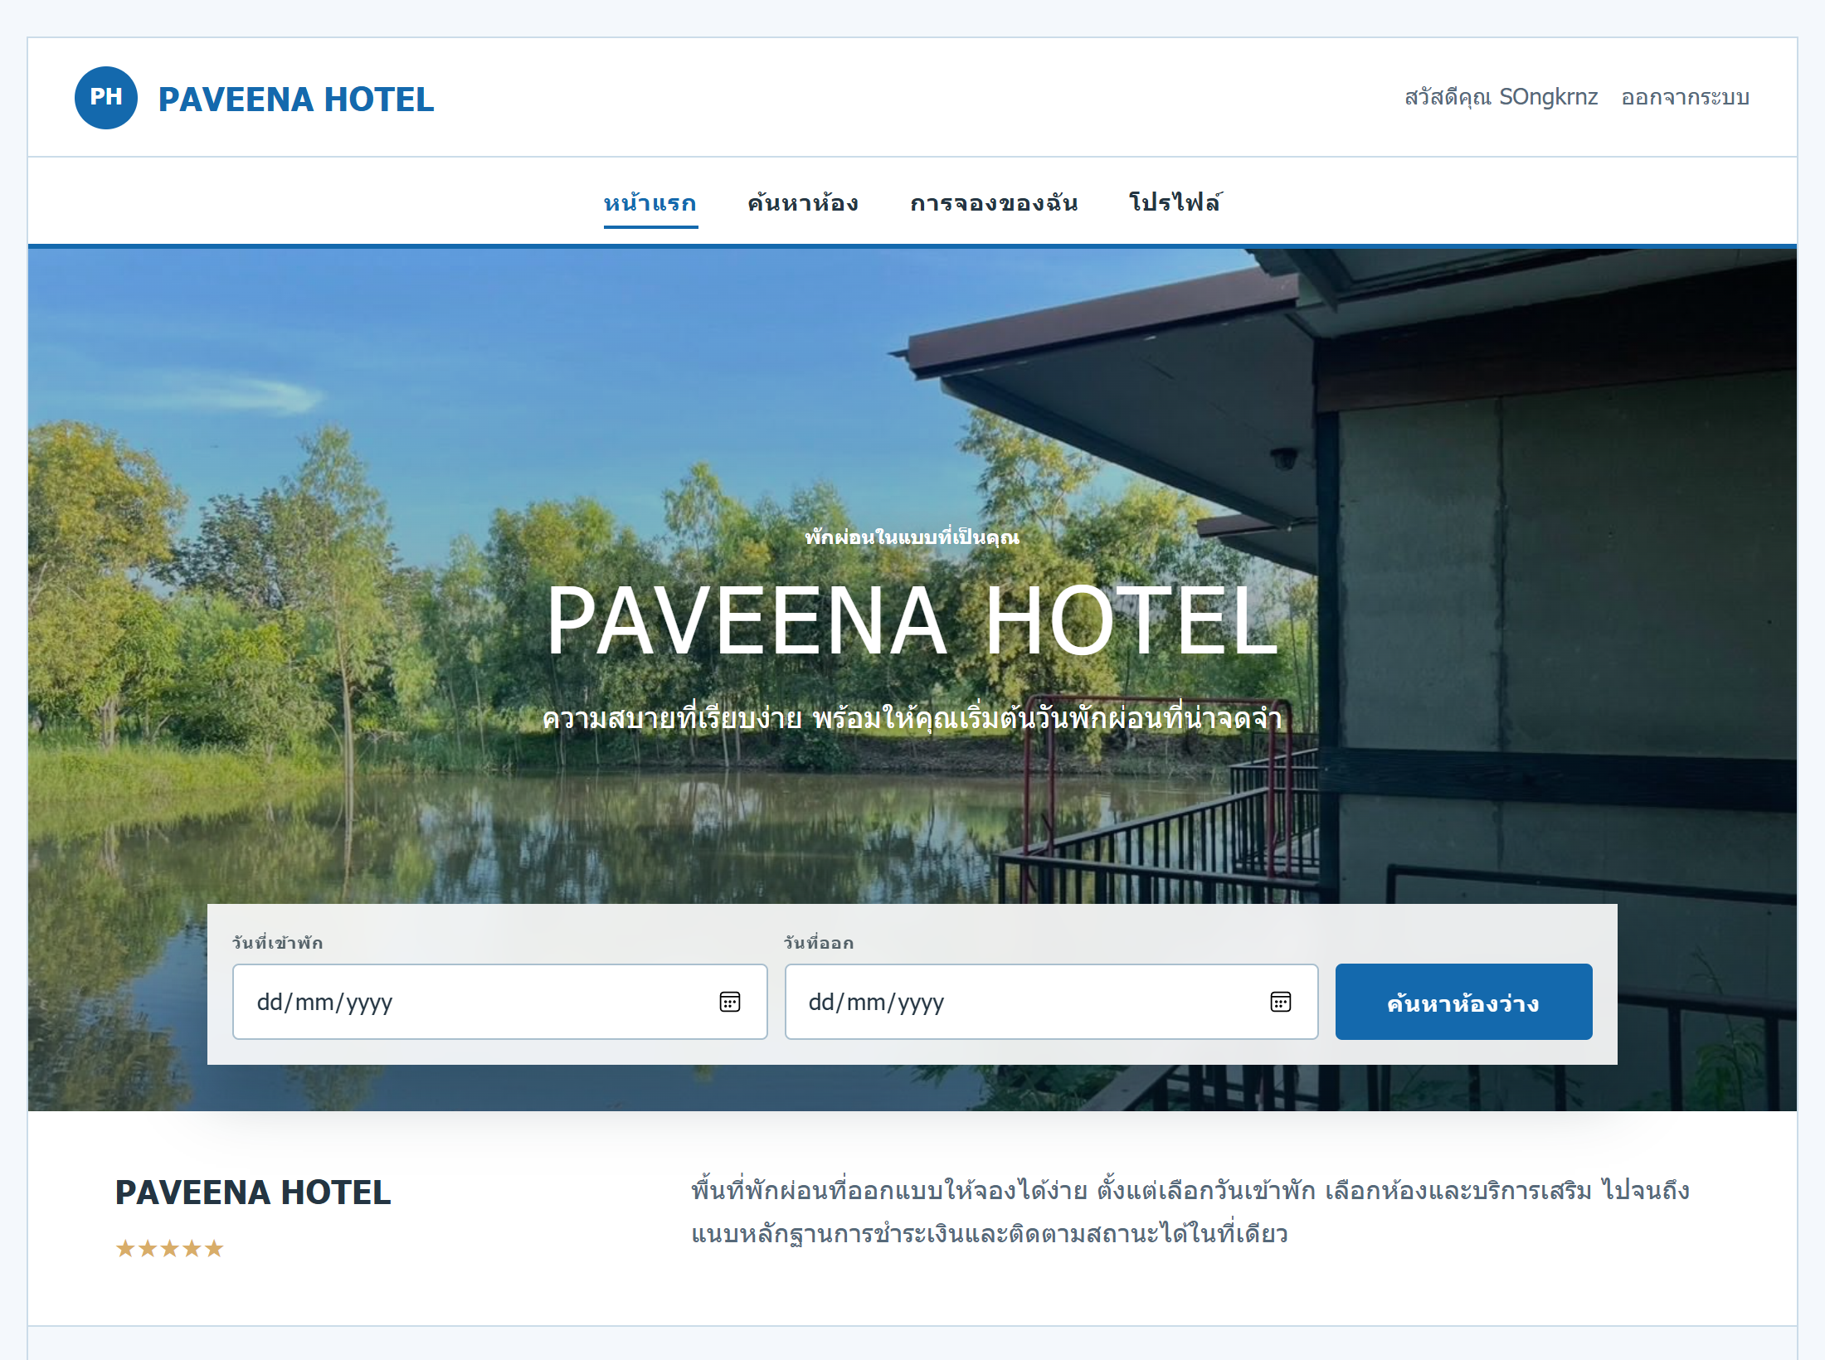
ภาพที่ 5.3 แสดงหน้าจอหลักผู้ใช้
อธิบายหน้าจอหลักผู้ใช้ มีดังนี้
1. หลังเข้าสู่ระบบด้วยบัญชีลูกค้า หน้าจอจะแสดงชื่อผู้ใช้และเมนูสำหรับใช้งานระบบ
2. คลิกเมนู “ค้นหาห้อง” เพื่อเปิดหน้ากำหนดวันเข้าพักและประเภทห้อง ดังภาพที่ 5.4 หรือกรอกเงื่อนไขในส่วนค้นหาบนหน้าแรกได้
3. คลิก “การจองของฉัน” เพื่อติดตามสถานะการจองและการชำระเงิน ดังภาพที่ 5.8
4. คลิก “โปรไฟล์” เพื่อแก้ไขข้อมูลส่วนตัวหรือเปลี่ยนรหัสผ่าน ดังภาพที่ 5.11
5. เมื่อใช้งานเสร็จ ให้คลิก “ออกจากระบบ” เพื่อสิ้นสุดการใช้งานบัญชี โดยเฉพาะเมื่อใช้คอมพิวเตอร์ร่วมกับผู้อื่น

5.4 หน้าค้นหาห้องพัก
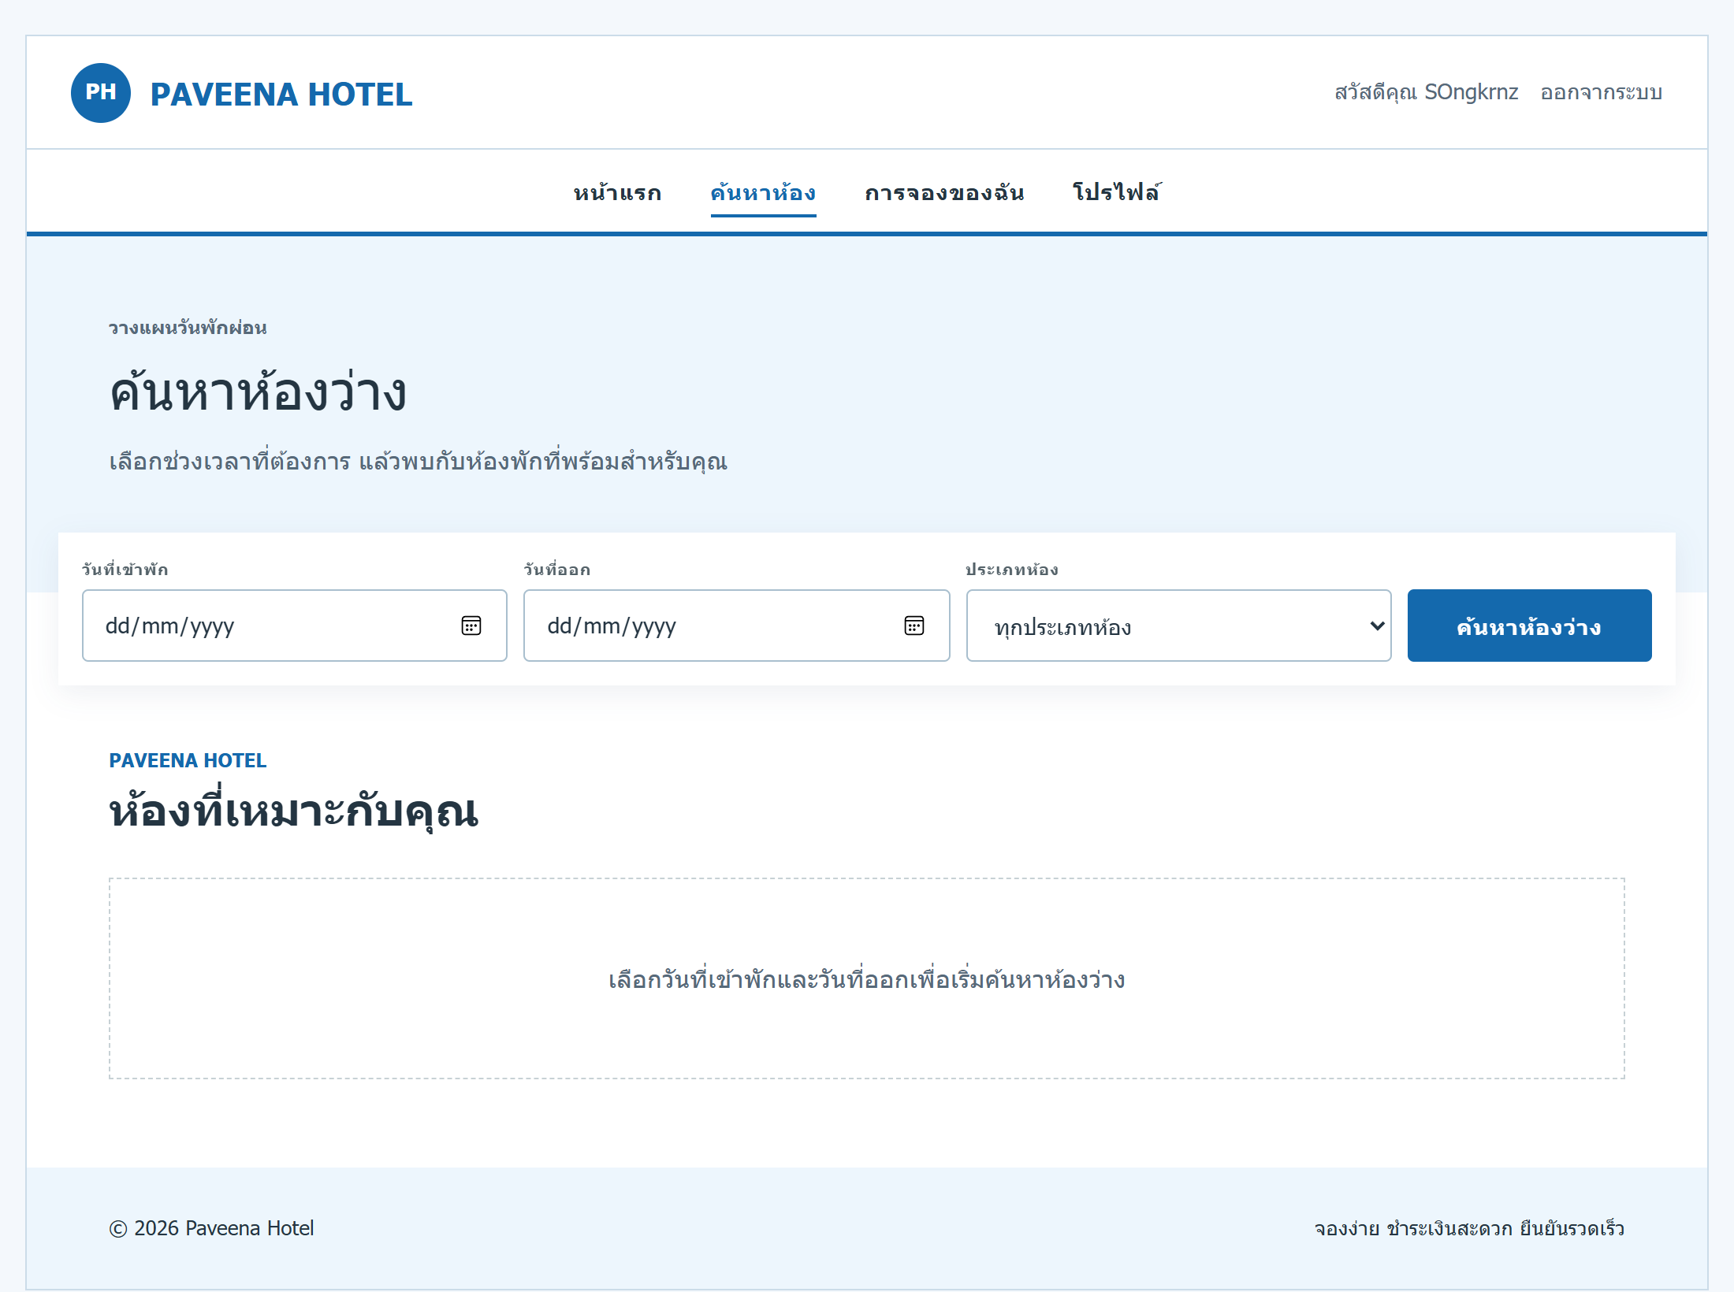
ภาพที่ 5.4 แสดงหน้าจอการค้นหาห้องพัก
อธิบายหน้าจอการค้นหาห้องพัก มีดังนี้
1. จากหน้าหลักดังภาพที่ 5.3 คลิกเมนู “ค้นหาห้อง”
2. เลือก “วันที่เข้าพัก” และ “วันที่ออก” โดยวันที่ออกต้องอยู่หลังวันที่เข้าพัก
3. เลือก “ประเภทห้อง” เช่น ห้องเดี่ยว ห้องคู่ หรือห้องครอบครัว หากไม่จำกัดประเภทให้เลือก “ทุกประเภทห้อง”
4. คลิก “ค้นหาห้องว่าง” ระบบจะแสดงรายการห้องที่ตรงกับเงื่อนไข ดังภาพที่ 5.5
5. หากระบบแจ้งว่าวันที่ไม่ถูกต้อง ให้แก้ไขวันที่แล้วค้นหาใหม่ หากไม่มีห้องว่าง ให้เปลี่ยนช่วงวันที่หรือประเภทห้อง

5.5 หน้าผลการค้นหาห้องพัก
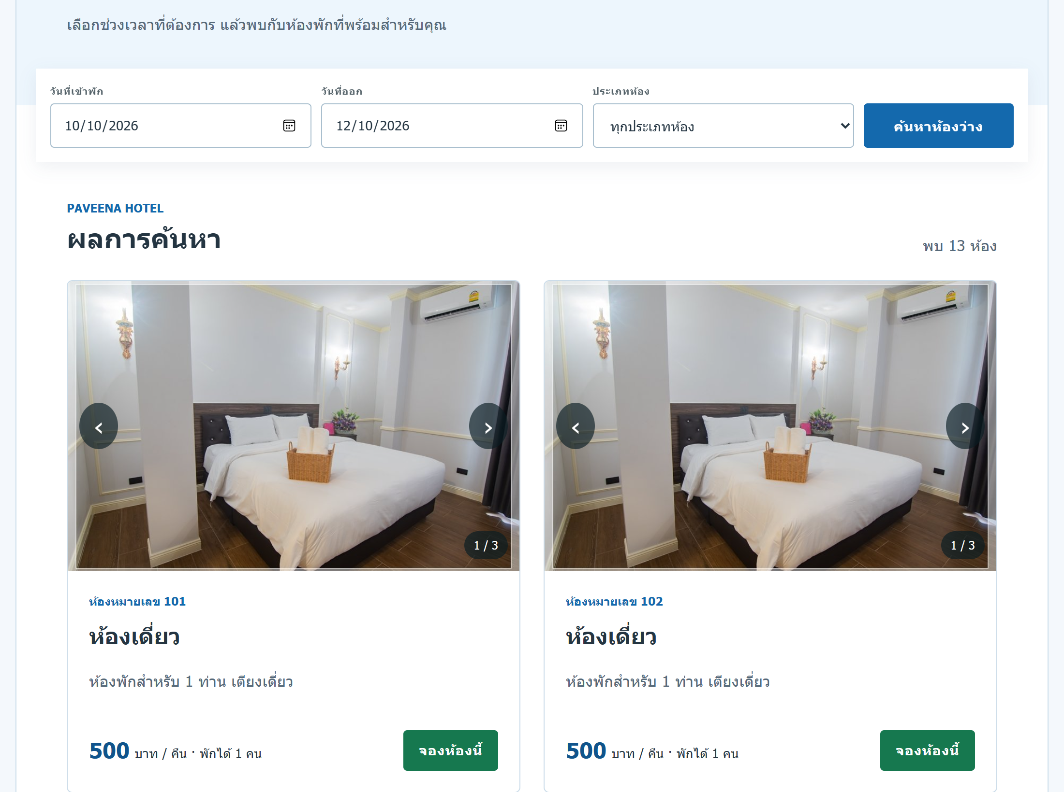
ภาพที่ 5.5 แสดงหน้าจอผลการค้นหาห้องว่าง
อธิบายหน้าจอผลการค้นหาห้องว่าง มีดังนี้
1. หลังค้นหาตามภาพที่ 5.4 ให้เลื่อนลงมายังส่วน “ผลการค้นหา” เพื่อดูห้องที่สามารถจองได้
2. ตรวจสอบหมายเลขห้อง ประเภทห้อง รายละเอียด และราคาต่อคืนก่อนเลือก
3. ห้องที่มีหลายภาพสามารถคลิกลูกศรซ้ายหรือขวาบนรูปเพื่อดูภาพเพิ่มเติม
4. คลิก “จองห้องนี้” ของห้องที่ต้องการ ระบบจะแสดงรายละเอียดและสรุปราคาดังภาพที่ 5.6 ขั้นตอนนี้ยังไม่ใช่การบันทึกการจอง
5. หากต้องการเปลี่ยนเงื่อนไข ให้เลื่อนกลับไปส่วนค้นหา แก้ไขวันที่หรือประเภทห้อง แล้วคลิกค้นหาอีกครั้ง

5.6 หน้ายืนยันการจอง
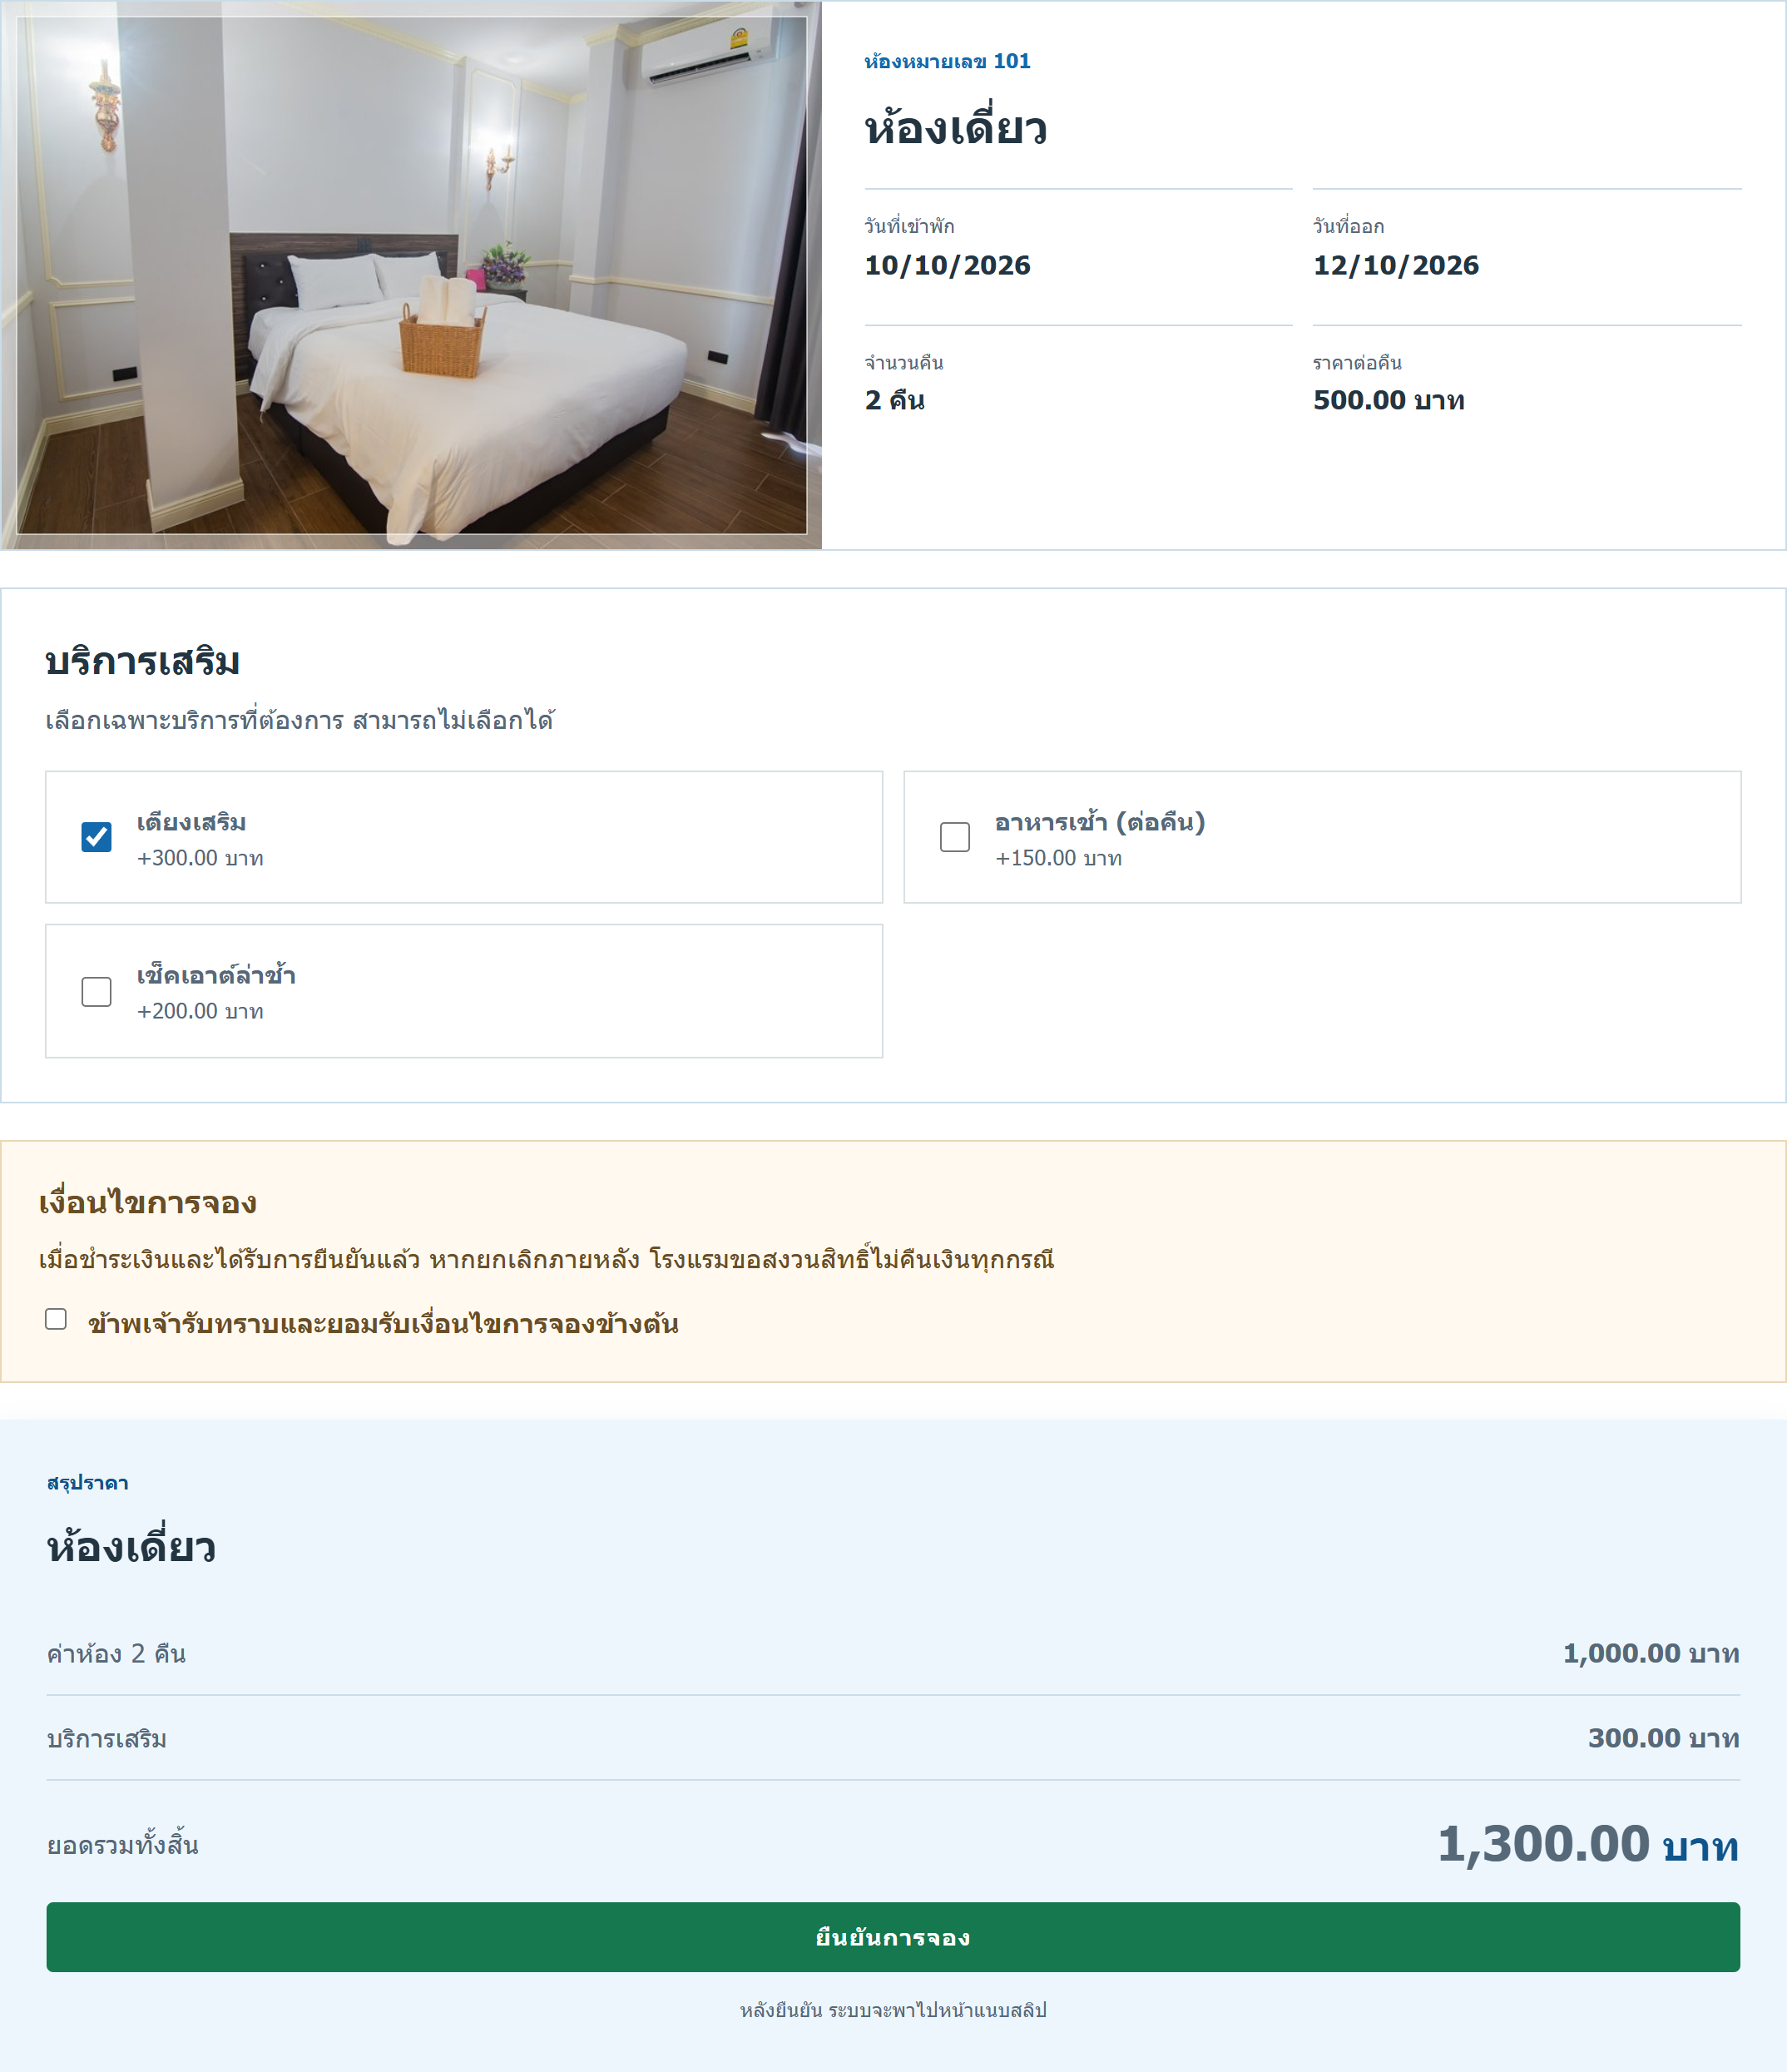
ภาพที่ 5.6 แสดงหน้าจอยืนยันรายละเอียดการจอง
อธิบายหน้าจอยืนยันรายละเอียดการจอง มีดังนี้
1. ตรวจสอบหมายเลขห้อง วันเข้าพัก วันออก จำนวนคืน และราคาต่อคืนที่แสดง
2. เลือกบริการเสริมที่ต้องการ หรือไม่เลือกก็ได้ ระบบจะปรับยอดบริการเสริมและยอดรวมตามรายการที่เลือก
3. อ่านเงื่อนไขการจองและทำเครื่องหมายยอมรับเงื่อนไขก่อนส่งรายการ
4. ตรวจสอบยอดรวมแล้วคลิก “ยืนยันการจอง” ระบบจะตรวจสอบข้อมูลและการจองทับซ้อนอีกครั้ง ก่อนบันทึกและสร้างเลขที่การจอง
5. เมื่อบันทึกสำเร็จ ระบบจะเปิดหน้าแนบหลักฐานการชำระเงินดังภาพที่ 5.7 หากห้องถูกจองไปแล้วให้กลับไปค้นหาห้องใหม่

5.7 หน้าแนบหลักฐานการชำระเงิน
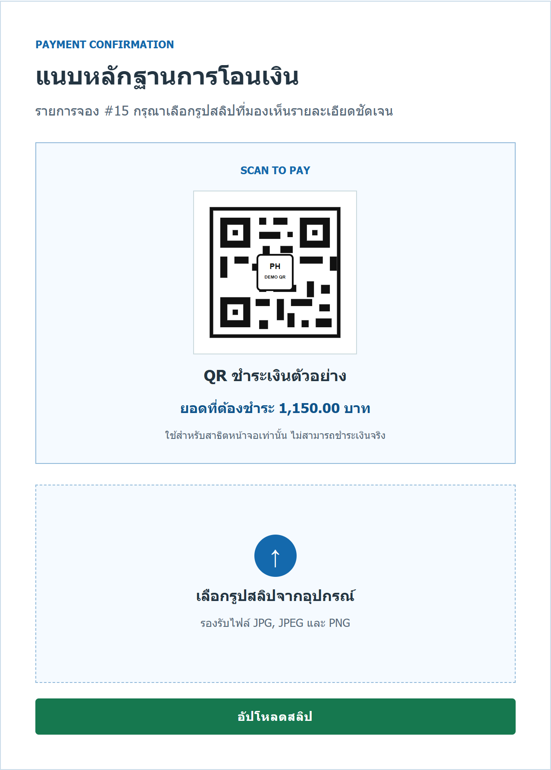
ภาพที่ 5.7 แสดงหน้าจอแนบหลักฐานการโอนเงิน
อธิบายหน้าจอแนบหลักฐานการโอนเงิน มีดังนี้
1. หน้าจอนี้เปิดหลังยืนยันการจอง หรือจากปุ่ม “แนบสลิปโอนเงิน” ของรายการที่ยังไม่ได้แนบหลักฐานในภาพที่ 5.8
2. ตรวจสอบเลขที่การจองและยอดที่ต้องชำระให้ตรงกับรายการของตนเอง
3. QR ที่แสดงในระบบรุ่นนี้เป็น QR ตัวอย่างสำหรับสาธิต ไม่สามารถใช้ชำระเงินจริงได้
4. คลิก “เลือกรูปสลิปจากอุปกรณ์” แล้วเลือกไฟล์ JPG, JPEG หรือ PNG ขนาดไม่เกิน 5 MB ตรวจสอบชื่อไฟล์ที่ปรากฏก่อนส่ง
5. คลิก “อัปโหลดสลิป” เมื่อบันทึกสำเร็จ ระบบจะกลับไปยังการจองของฉันดังภาพที่ 5.8 พร้อมแจ้งว่าแนบสลิปสำเร็จและรอพนักงานตรวจสอบ

5.8 หน้าการจองของฉัน
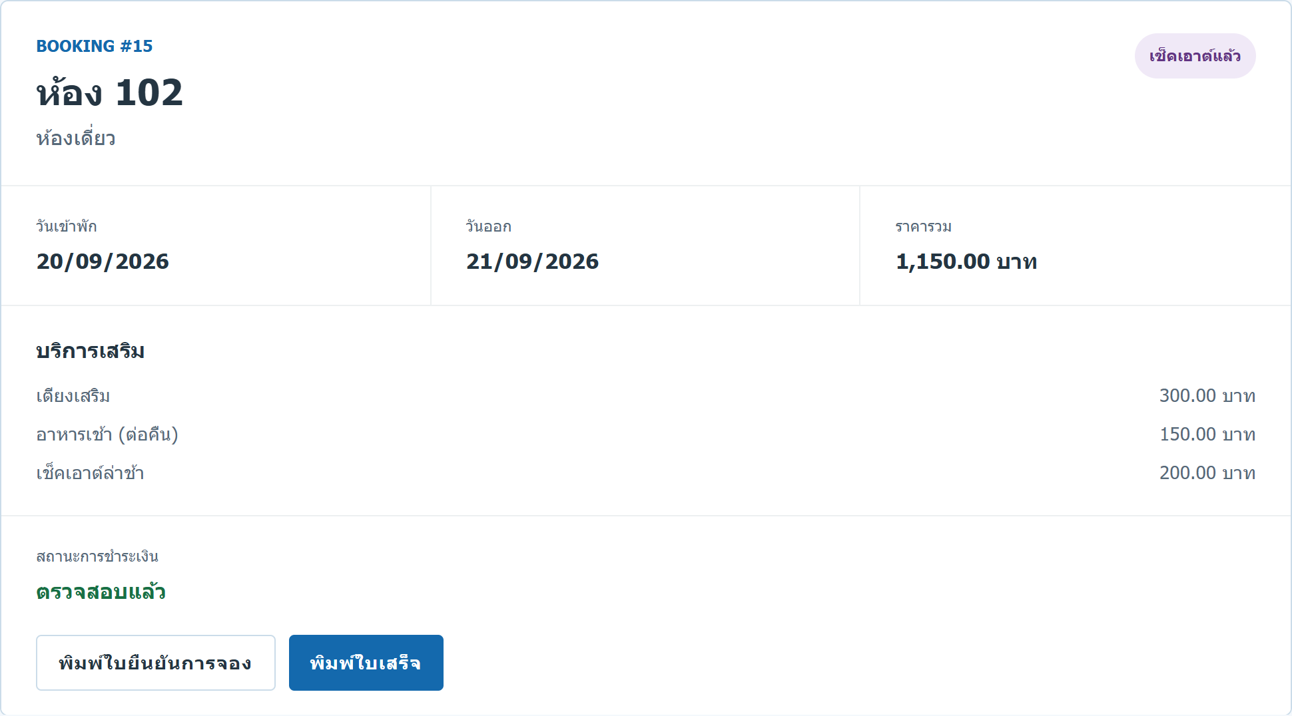
ภาพที่ 5.8 แสดงหน้าจอรายการจองของลูกค้า
อธิบายหน้าจอรายการจองของลูกค้า มีดังนี้
1. คลิกเมนู “การจองของฉัน” เพื่อดูหมายเลขห้อง ช่วงวันเข้าพัก ยอดรวม บริการเสริม และสถานะของแต่ละรายการ
2. รายการที่ยังไม่ได้แนบหลักฐานจะแสดง “แนบสลิปโอนเงิน” คลิกเพื่อไปภาพที่ 5.7 หลังแนบแล้วสถานะชำระเงินจะเป็น “รอตรวจสอบ” จนกว่าพนักงานดำเนินการ
3. คลิก “พิมพ์ใบยืนยันการจอง” เพื่อเปิดเอกสารดังภาพที่ 5.9 ส่วน “พิมพ์ใบเสร็จ” จะแสดงเมื่อการชำระเงินผ่านการตรวจสอบแล้ว และเปิดเอกสารดังภาพที่ 5.10
4. รายการที่อยู่ระหว่างรอตรวจสอบหรือยืนยันแล้วสามารถคลิก “ยกเลิกการจอง” และตอบยืนยันในกล่องข้อความ เมื่อสำเร็จสถานะจะเปลี่ยนเป็น “ยกเลิก” ในหน้าเดิม หากไม่ต้องการยกเลิกให้ปิดกล่องยืนยัน
5. การยกเลิกรายการที่ชำระเงินแล้วเป็นไปตามนโยบายไม่คืนเงินที่ระบบแสดง หากต้องการสร้างรายการใหม่ให้คลิก “จองห้องเพิ่ม” เพื่อกลับไปภาพที่ 5.4

5.9 หน้าใบยืนยันการจอง
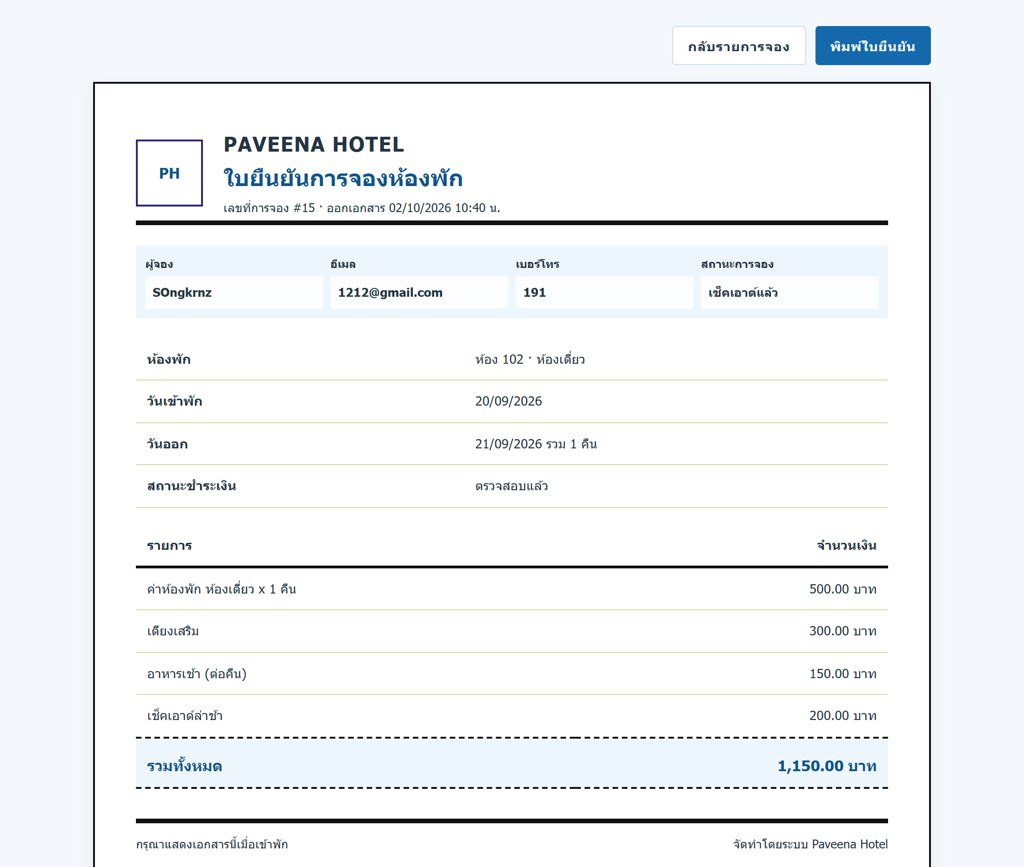
ภาพที่ 5.9 แสดงหน้าจอใบยืนยันการจองห้องพัก
อธิบายหน้าจอใบยืนยันการจองห้องพัก มีดังนี้
1. จากภาพที่ 5.8 คลิก “พิมพ์ใบยืนยันการจอง” ของรายการที่ต้องการ
2. ตรวจสอบเลขที่การจอง ข้อมูลผู้จอง หมายเลขห้อง วันเข้าพัก วันออก และรายละเอียดค่าใช้จ่าย
3. คลิก “พิมพ์ใบยืนยัน” ด้านบน ระบบจะเปิดหน้าต่างพิมพ์ของเบราว์เซอร์ เลือกเครื่องพิมพ์หรือบันทึกเป็น PDF แล้วดำเนินการตามหน้าต่างพิมพ์
4. ใบยืนยันการจองแสดงข้อมูลการจอง ไม่ใช้แทนใบเสร็จรับเงิน การตรวจสอบการชำระเงินให้ดูสถานะในภาพที่ 5.8
5. คลิก “กลับรายการจอง” เพื่อกลับไปยังภาพที่ 5.8

5.10 หน้าใบเสร็จรับเงิน
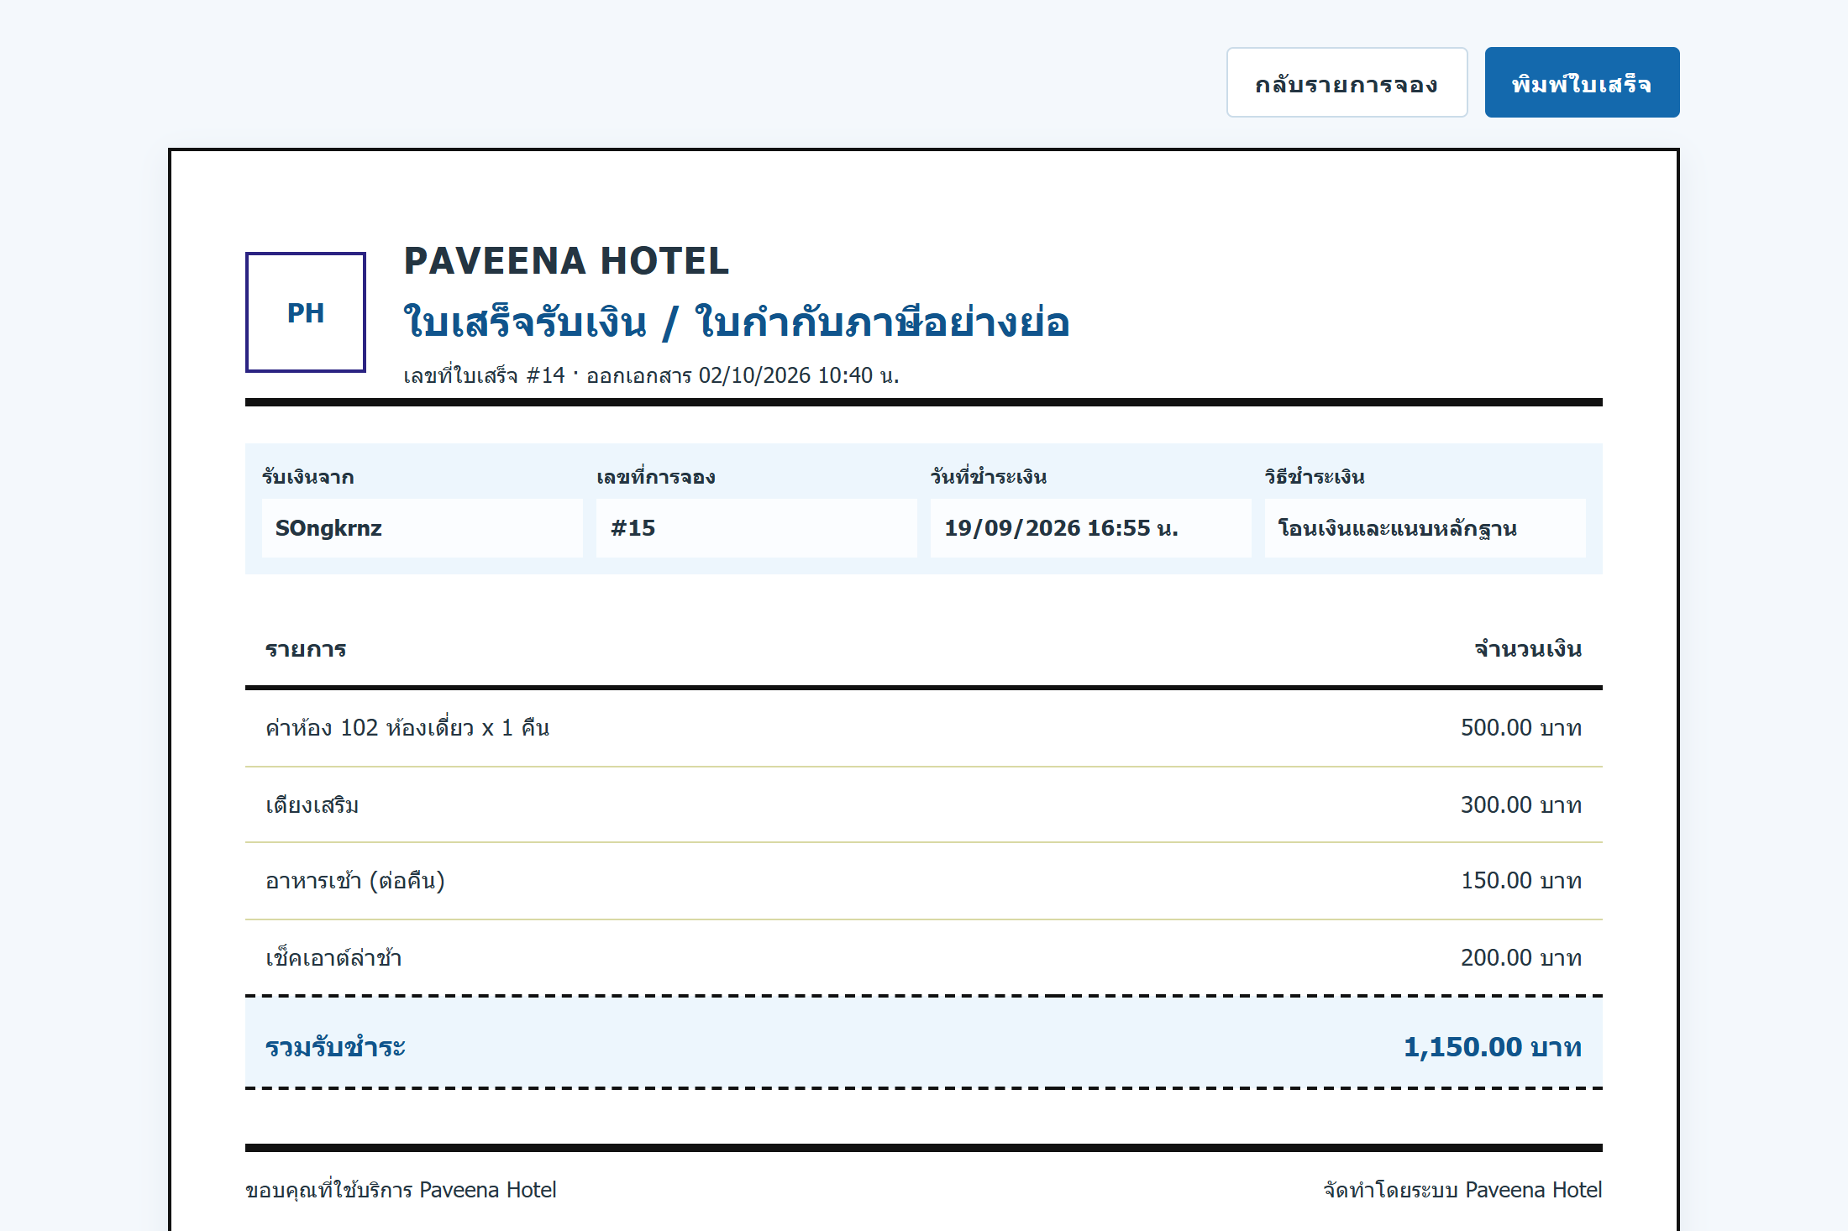
ภาพที่ 5.10 แสดงหน้าจอใบเสร็จรับเงิน
อธิบายหน้าจอใบเสร็จรับเงิน มีดังนี้
1. เมื่อการชำระเงินผ่านการตรวจสอบแล้ว ให้คลิก “พิมพ์ใบเสร็จ” ในรายการจองตามภาพที่ 5.8
2. ตรวจสอบเลขที่ใบเสร็จ เลขที่การจอง ชื่อผู้ชำระเงิน และจำนวนเงินที่แสดง
3. คลิก “พิมพ์ใบเสร็จ” เพื่อเปิดหน้าต่างพิมพ์ เลือกเครื่องพิมพ์หรือบันทึกเป็น PDF และตรวจสอบตัวอย่างก่อนพิมพ์
4. หากยังไม่มีปุ่มพิมพ์ใบเสร็จ ให้ตรวจสอบสถานะการชำระเงินในหน้าการจองของฉันก่อน
5. คลิก “กลับรายการจอง” เพื่อกลับไปยังภาพที่ 5.8

5.11 หน้าโปรไฟล์ลูกค้า
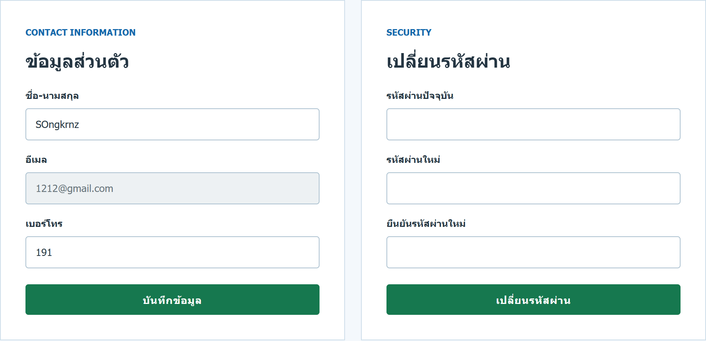
ภาพที่ 5.11 แสดงหน้าจอแก้ไขข้อมูลส่วนตัวและเปลี่ยนรหัสผ่าน
อธิบายหน้าจอแก้ไขข้อมูลส่วนตัวและเปลี่ยนรหัสผ่าน มีดังนี้
1. คลิกเมนู “โปรไฟล์” จากหน้าหลักเพื่อเปิดหน้าจอนี้
2. ในส่วน “ข้อมูลส่วนตัว” แก้ไขชื่อ-นามสกุลและเบอร์โทร แล้วคลิก “บันทึกข้อมูล” ระบบจะแสดงผลการบันทึกในหน้าเดิม ช่องอีเมลใช้แสดงข้อมูลและแก้ไขจากหน้านี้ไม่ได้
3. ชื่อ-นามสกุลต้องไม่ว่างและไม่เกิน 100 ตัวอักษร ส่วนเบอร์โทรต้องไม่เกิน 15 ตัวอักษร
4. หากต้องการเปลี่ยนรหัสผ่าน ให้กรอกรหัสผ่านปัจจุบัน รหัสผ่านใหม่อย่างน้อย 8 ตัวอักษร และยืนยันรหัสผ่านใหม่ให้ตรงกัน
5. คลิก “เปลี่ยนรหัสผ่าน” หากข้อมูลผ่านการตรวจสอบ ระบบจะแจ้งว่าเปลี่ยนรหัสผ่านเรียบร้อยแล้วในหน้าเดิม และให้ใช้รหัสผ่านใหม่ในการเข้าสู่ระบบครั้งถัดไป

5.12 หน้าหลักพนักงาน 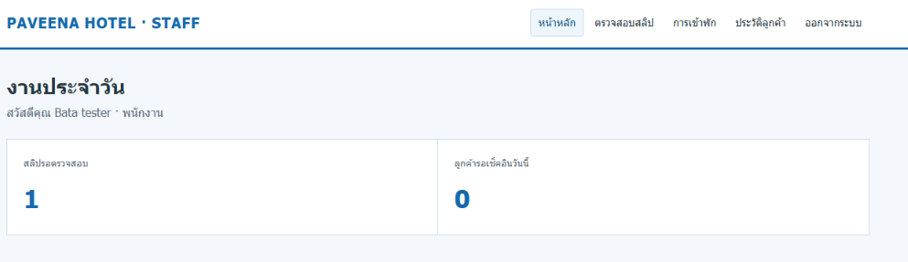
ภาพที่ 5.12 แสดงหน้าจอหลักสำหรับพนักงาน
อธิบายหน้าจอหลักสำหรับพนักงาน มีดังนี้
1. เข้าสู่ระบบตามภาพที่ 5.2 ด้วยบัญชีที่ได้รับสิทธิ์พนักงาน ระบบจะแสดงหน้าหลักพนักงาน
2. ตรวจสอบจำนวนสลิปรอตรวจและลูกค้าที่รอเช็คอินวันนี้จากข้อมูลสรุปบนหน้าจอ
3. คลิก “ตรวจสอบสลิป” เพื่อเปิดรายการหลักฐานการชำระเงินดังภาพที่ 5.13
4. คลิก “การเข้าพัก” เพื่อจัดการเช็คอินและเช็คเอาต์ดังภาพที่ 5.14 หรือคลิกตัวเลขรอเช็คอินวันนี้เพื่อดูเฉพาะรายการที่มีกำหนดเข้าพักวันนี้
5. คลิก “ประวัติลูกค้า” เพื่อเปิดหน้าจอดังภาพที่ 5.15 เมื่อเสร็จงานให้คลิก “ออกจากระบบ”

5.13 หน้าตรวจสอบสลิป
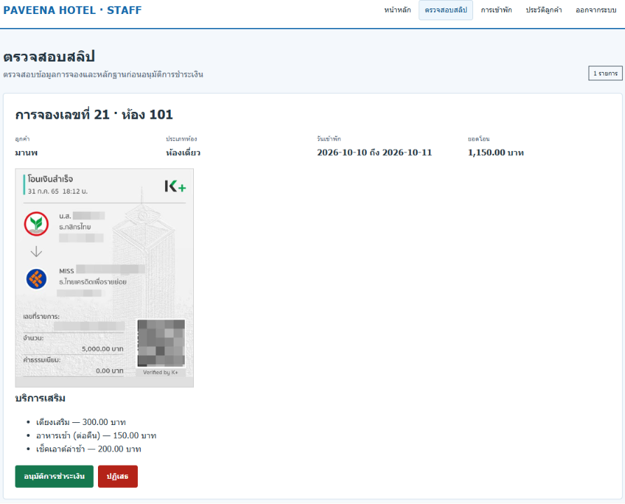
ภาพที่ 5.13 แสดงหน้าจอตรวจสอบสลิปในกรณีไม่มีรายการรอตรวจ
อธิบายหน้าจอตรวจสอบสลิป มีดังนี้
1. จากหน้าหลักพนักงานดังภาพที่ 5.12 หรือหน้าผู้ดูแลระบบดังภาพที่ 5.16 คลิกเมนู “ตรวจสอบสลิป”
2. เมื่อมีสลิปรอตรวจ หน้าจอจะแสดงเลขที่การจอง ห้องพัก ชื่อลูกค้า ช่วงเข้าพัก ยอดโอน รูปสลิป และบริการเสริมของแต่ละรายการ
3. ตรวจสอบข้อมูลกับหลักฐานก่อนคลิก “อนุมัติการชำระเงิน” เมื่ออนุมัติสำเร็จ รายการจะออกจากหน้ารอตรวจ การจองเปลี่ยนเป็น “ยืนยันแล้ว” และสามารถไปจัดการเช็คอินในภาพที่ 5.14 ได้
4. หากหลักฐานไม่ถูกต้องให้คลิก “ปฏิเสธ” ระบบจะเปลี่ยนสถานะสลิปเป็นปฏิเสธและยกเลิกการจองนั้น ปุ่มอนุมัติและปฏิเสธบันทึกผลทันที จึงต้องตรวจให้แน่ใจก่อนคลิก
5. หากแสดง “ไม่มีรายการรอตรวจสอบ” ดังภาพ แสดงว่าไม่มีสลิปสถานะรอตรวจในขณะนั้น ไม่ต้องดำเนินการกับรายการใด

5.14 หน้าเช็คอินและเช็คเอาต์
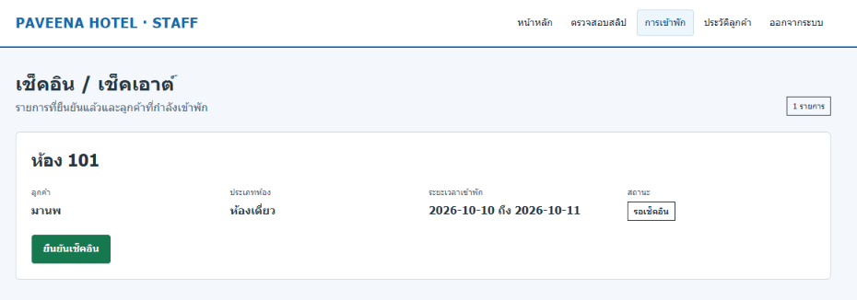
ภาพที่ 5.14 แสดงหน้าจอการเข้าพักในกรณีไม่มีรายการดำเนินการ
อธิบายหน้าจอการเข้าพักในกรณีไม่มีรายการดำเนินการ มีดังนี้
1. คลิกเมนู “การเข้าพัก” ระบบจะแสดงเฉพาะการจองที่ยืนยันแล้วและรายการที่กำลังเข้าพัก
2. เมื่อมีรายการ “รอเช็คอิน” ให้ตรวจสอบชื่อผู้เข้าพัก ห้อง และวันที่ แล้วคลิกปุ่มสีเขียว “ยืนยันเช็คอิน” จากนั้นตอบยืนยันในกล่องข้อความ
3. เมื่อเช็คอินสำเร็จ รายการในหน้าเดิมจะแสดงสถานะ “เข้าพักอยู่” ห้องเปลี่ยนเป็นไม่ว่าง และปุ่มดำเนินการเปลี่ยนเป็น “ยืนยันเช็คเอาต์” สีม่วง
4. เมื่อลูกค้าออกจากห้อง ให้คลิก “ยืนยันเช็คเอาต์” และตอบยืนยัน เมื่อสำเร็จรายการจะออกจากหน้านี้ ห้องกลับเป็นว่าง และตรวจสอบประวัติได้จากภาพที่ 5.15
5. หากไม่ต้องการดำเนินการให้ยกเลิกในกล่องข้อความ กรณีไม่มีรายการที่ยืนยันแล้วหรือกำลังเข้าพัก ระบบจะแสดงข้อความดังภาพ

5.15 หน้าข้อมูลลูกค้าและประวัติการเข้าพัก
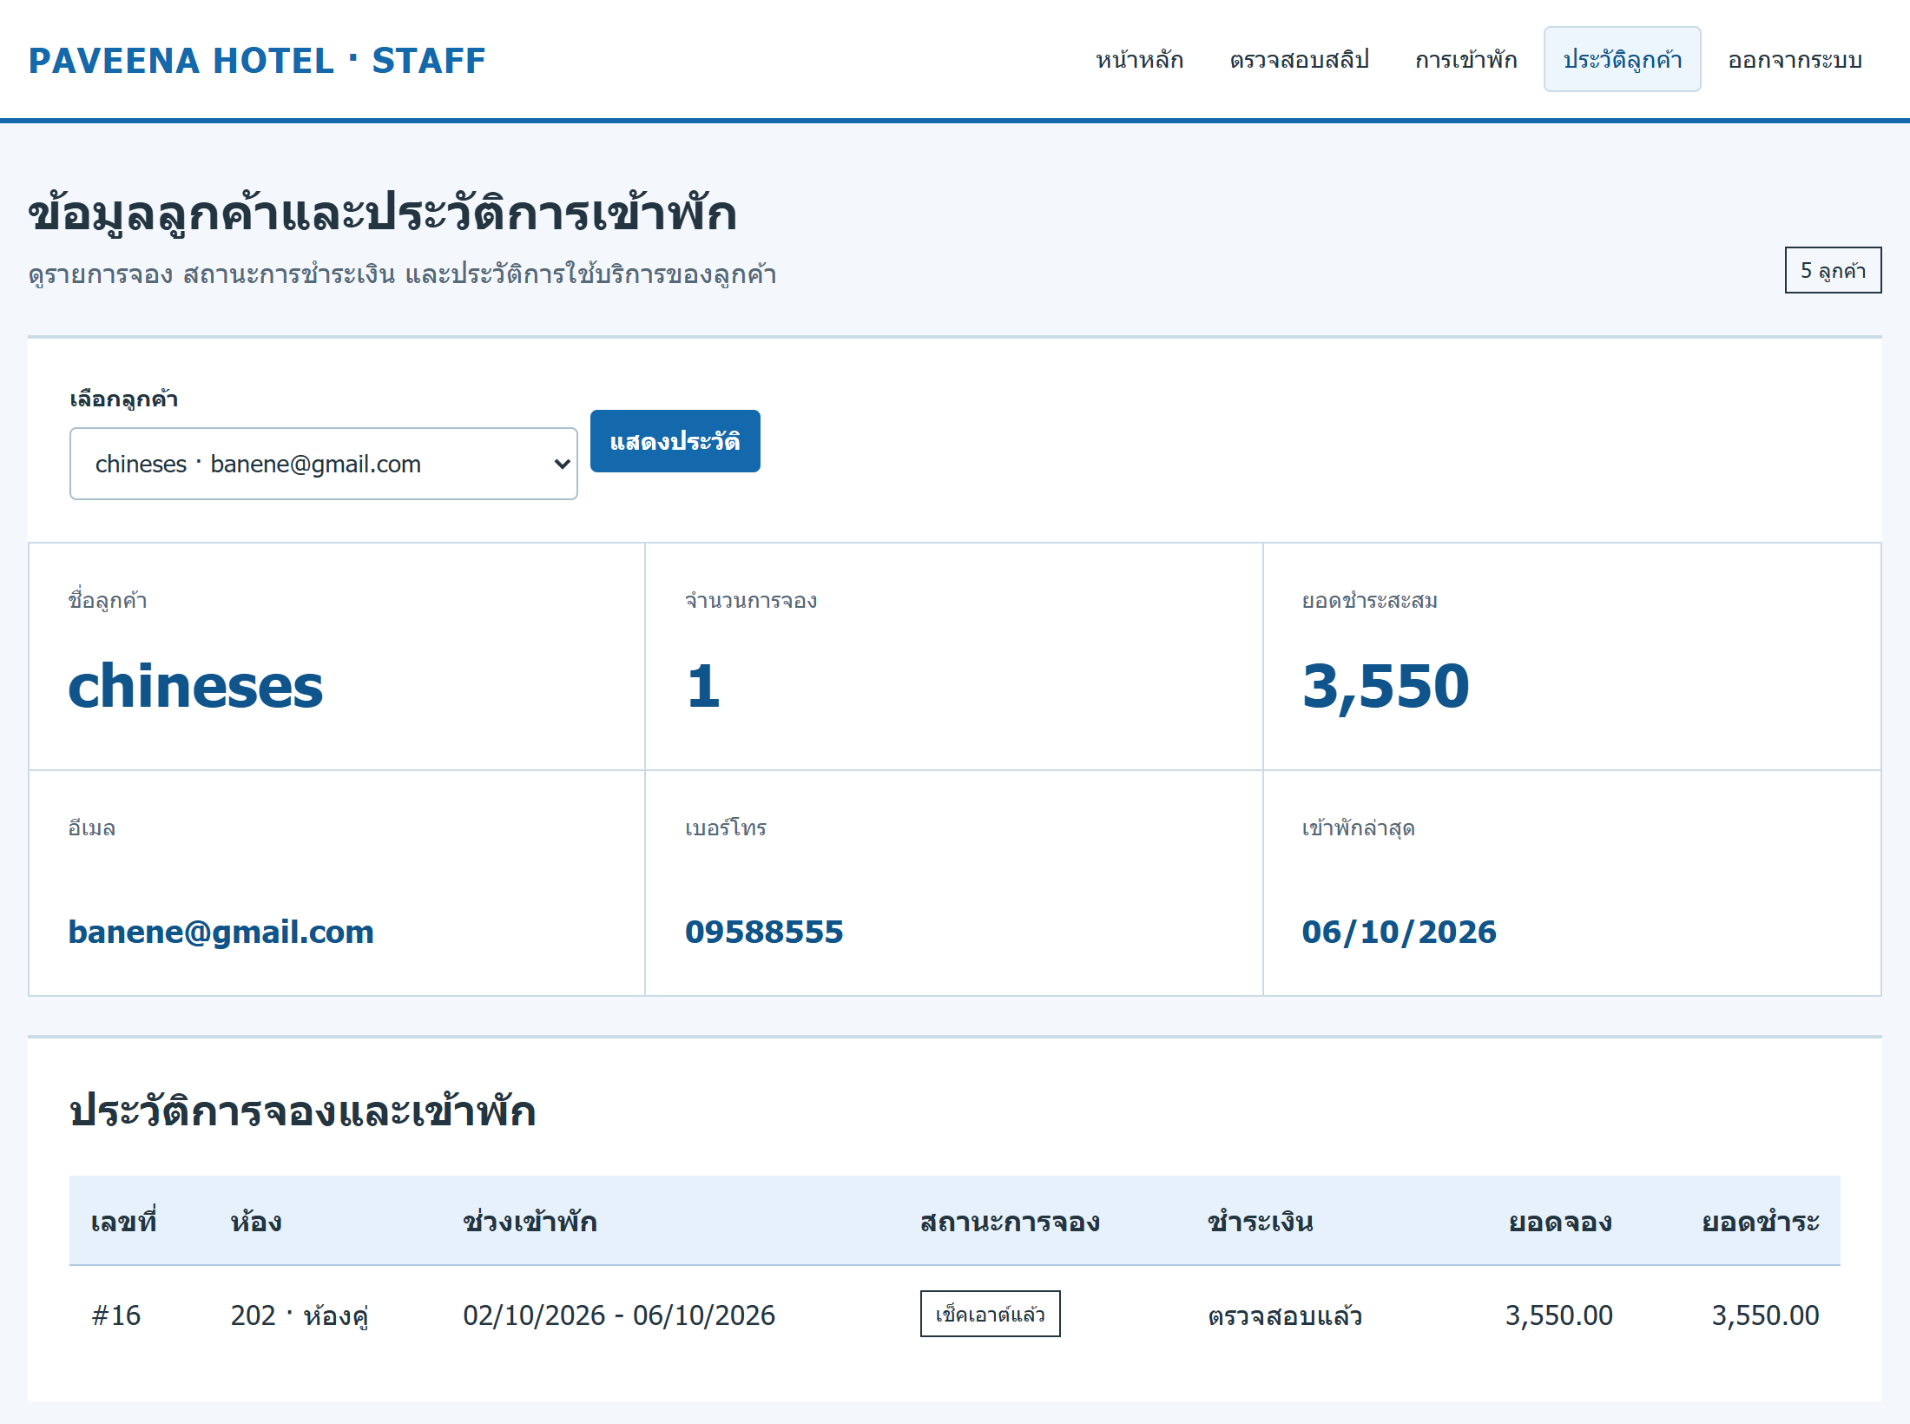
ภาพที่ 5.15 แสดงหน้าจอข้อมูลลูกค้าและประวัติการเข้าพัก
อธิบายหน้าจอข้อมูลลูกค้าและประวัติการเข้าพัก มีดังนี้
1. คลิกเมนู “ประวัติลูกค้า” จากหน้าหลักพนักงานหรือผู้ดูแลระบบ
2. เลือกชื่อลูกค้าในช่อง “เลือกลูกค้า” แล้วคลิก “แสดงประวัติ” ระบบจะแสดงข้อมูลของลูกค้ารายนั้นในหน้าเดิม
3. ตรวจสอบจำนวนการจอง ยอดชำระสะสม อีเมล เบอร์โทร และวันออกของรายการเข้าพักล่าสุดที่ระบบแสดง
4. ดูตารางประวัติการจองและเข้าพัก เพื่อตรวจสอบหมายเลขห้อง ช่วงเข้าพัก สถานะการจอง สถานะชำระเงิน และยอดเงินของแต่ละรายการ
5. หลังเช็คเอาต์จากภาพที่ 5.14 ให้เลือกชื่อลูกค้าและแสดงประวัติอีกครั้ง เพื่อตรวจสอบสถานะ “เช็คเอาต์แล้ว” หน้านี้ใช้ดูข้อมูล ไม่ใช่หน้าสำหรับแก้ไขประวัติ

5.16 หน้าภาพรวมระบบสำหรับผู้ดูแลระบบ
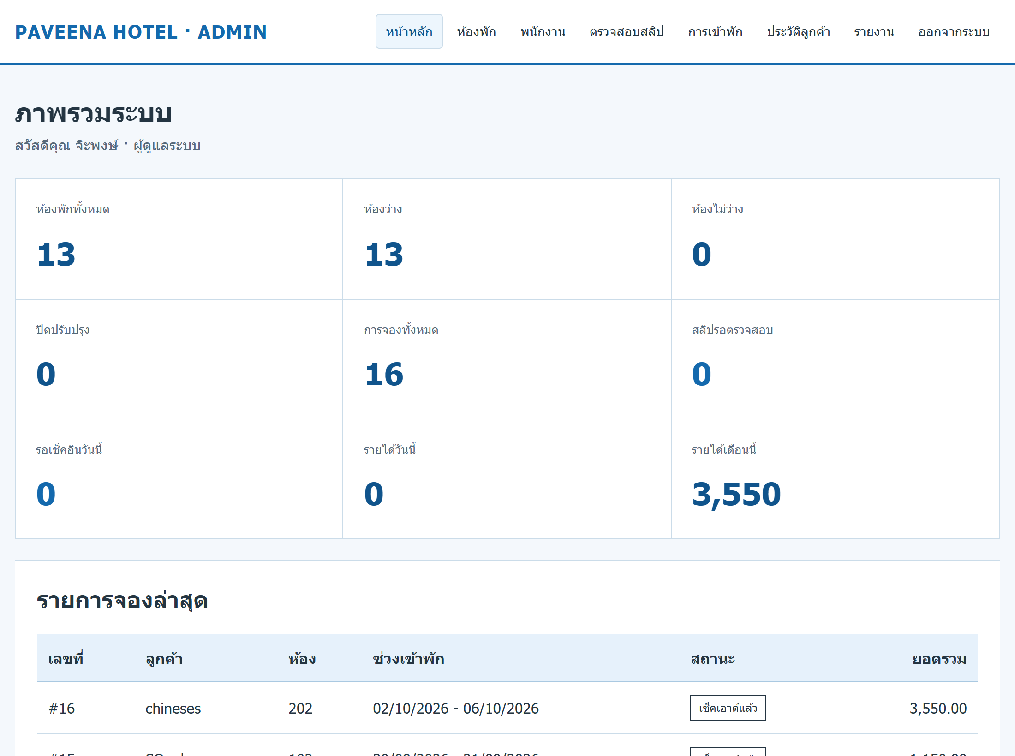
ภาพที่ 5.16 แสดงหน้าจอภาพรวมระบบสำหรับผู้ดูแลระบบ
อธิบายหน้าจอภาพรวมระบบสำหรับผู้ดูแลระบบ มีดังนี้
1. เข้าสู่ระบบตามภาพที่ 5.2 ด้วยบัญชีผู้ดูแลระบบ ระบบจะแสดงภาพรวมการดำเนินงาน
2. ตรวจสอบจำนวนห้องทั้งหมด ห้องว่าง ห้องไม่ว่าง ห้องปิดปรับปรุง จำนวนการจอง และสลิปรอตรวจจากข้อมูลสรุป
3. ตรวจสอบยอดรายได้ที่หน้าจอแสดง และดูรายการจองล่าสุดในตารางด้านล่าง
4. คลิก “ห้องพัก” เพื่อไปภาพที่ 5.17 หรือ “พนักงาน” เพื่อไปภาพที่ 5.23 ส่วนเมนูตรวจสอบสลิป การเข้าพัก และประวัติลูกค้า ใช้งานตามภาพที่ 5.13–5.15
5. คลิก “รายงาน” เพื่อเปิดหน้ารายงาน แล้วเลือกหมวดที่ต้องการตามภาพที่ 5.25–5.28

5.17 หน้าเพิ่มห้องพัก
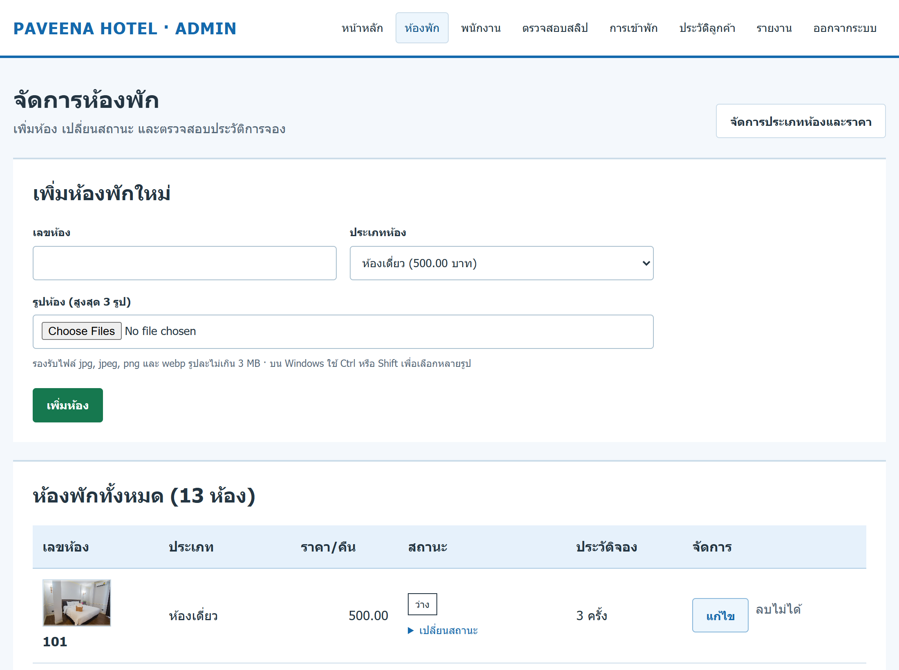
ภาพที่ 5.17 แสดงหน้าจอเพิ่มห้องพักใหม่
อธิบายหน้าจอเพิ่มห้องพักใหม่ มีดังนี้
1. จากเมนู “ห้องพัก” ให้ใช้ส่วน “เพิ่มห้องพักใหม่” กรอกเลขห้องที่ยังไม่มีในระบบ
2. เลือกประเภทห้องจากรายการ ราคาต่อคืนใช้ตามประเภทห้องที่เลือก หากต้องเพิ่มประเภทหรือแก้ราคา ให้คลิก “จัดการประเภทห้องและราคา” เพื่อไปภาพที่ 5.21
3. เลือกรูปห้องได้สูงสุด 3 รูป รองรับ JPG, JPEG, PNG และ WEBP ขนาดรูปละไม่เกิน 3 MB
4. คลิก “เพิ่มห้อง” เมื่อสำเร็จระบบจะแจ้งว่าเพิ่มห้องพักเรียบร้อยแล้ว และเพิ่มห้องในตารางด้านล่างดังภาพที่ 5.18 โดยห้องใหม่มีสถานะว่าง
5. หากเลขห้องซ้ำหรือรูปไม่ผ่านเงื่อนไข ระบบจะแจ้งข้อผิดพลาด ให้แก้ไขแล้วส่งใหม่

5.18 หน้ารายการห้องพัก
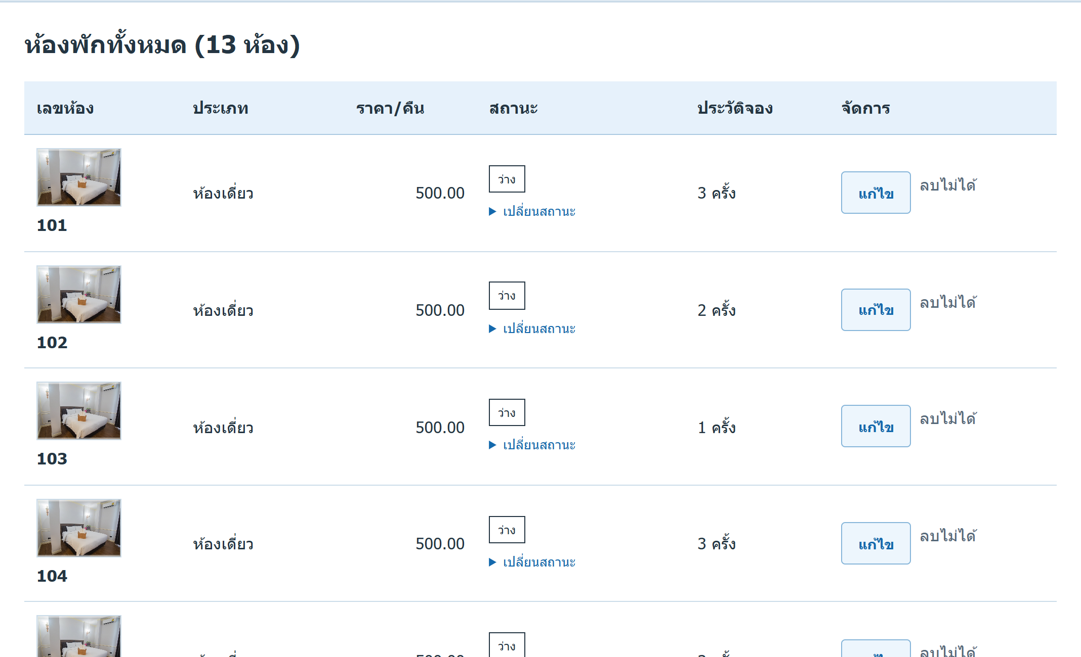
ภาพที่ 5.18 แสดงหน้าจอรายการห้องพักทั้งหมด
อธิบายหน้าจอรายการห้องพักทั้งหมด มีดังนี้
1. เลื่อนลงจากส่วนเพิ่มห้องในภาพที่ 5.17 เพื่อดูตาราง “ห้องพักทั้งหมด”
2. ตรวจสอบเลขห้อง ประเภท ราคา สถานะปัจจุบัน และจำนวนครั้งที่มีประวัติการจอง
3. คลิก “เปลี่ยนสถานะ” ในแถวของห้องที่ต้องการ เพื่อเปิดช่องเลือกสถานะดังภาพที่ 5.19
4. คลิก “แก้ไข” ในแถวห้องเพื่อเปิดหน้าแก้ไขข้อมูลและรูปภาพดังภาพที่ 5.20
5. ปุ่ม “ลบ” ใช้ได้กับห้องที่ไม่มีประวัติการจอง เมื่อคลิกจะมีกล่องยืนยัน หากตอบยืนยันและลบสำเร็จ แถวห้องจะออกจากตาราง ห้องที่มีประวัติจะแสดง “ลบไม่ได้”

5.19 หน้าเปลี่ยนสถานะห้องพัก
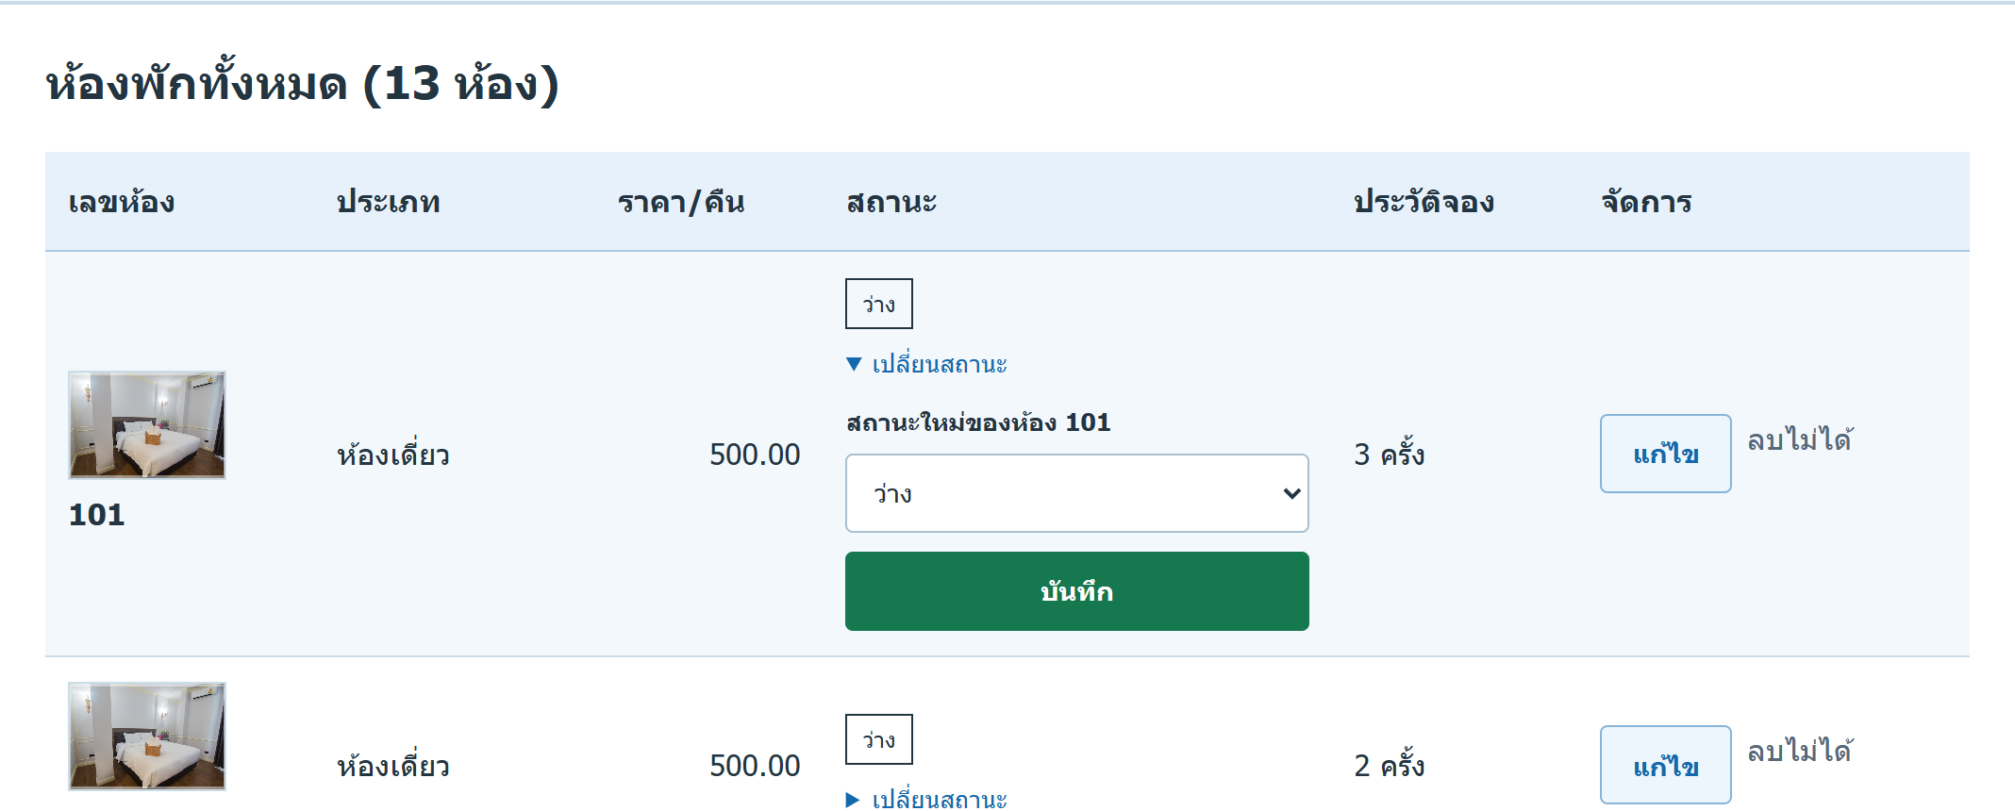
ภาพที่ 5.19 แสดงหน้าจอเลือกสถานะห้องพัก
อธิบายหน้าจอเลือกสถานะห้องพัก มีดังนี้
1. คลิก “เปลี่ยนสถานะ” ในแถวห้องตามภาพที่ 5.18 ระบบจะขยายแบบฟอร์มของห้องนั้น
2. เลือกสถานะใหม่ ได้แก่ “ว่าง” “ไม่ว่าง” หรือ “ปิดปรับปรุง” ให้ตรงกับสภาพห้อง
3. คลิก “บันทึก” แล้วตรวจสอบกล่องข้อความยืนยัน หากต้องการดำเนินการให้ตอบยืนยัน หากไม่ต้องการให้ยกเลิก
4. เมื่อบันทึกสำเร็จ ระบบจะกลับมาแสดงรายการห้องและสถานะที่อัปเดตในหน้าเดิมดังภาพที่ 5.18
5. ห้องที่มีลูกค้าเช็คอินอยู่ไม่สามารถเปลี่ยนสถานะจากส่วนนี้ได้ ต้องดำเนินการเข้าพักให้ถูกต้องผ่านภาพที่ 5.14

5.20 หน้าแก้ไขห้องพัก
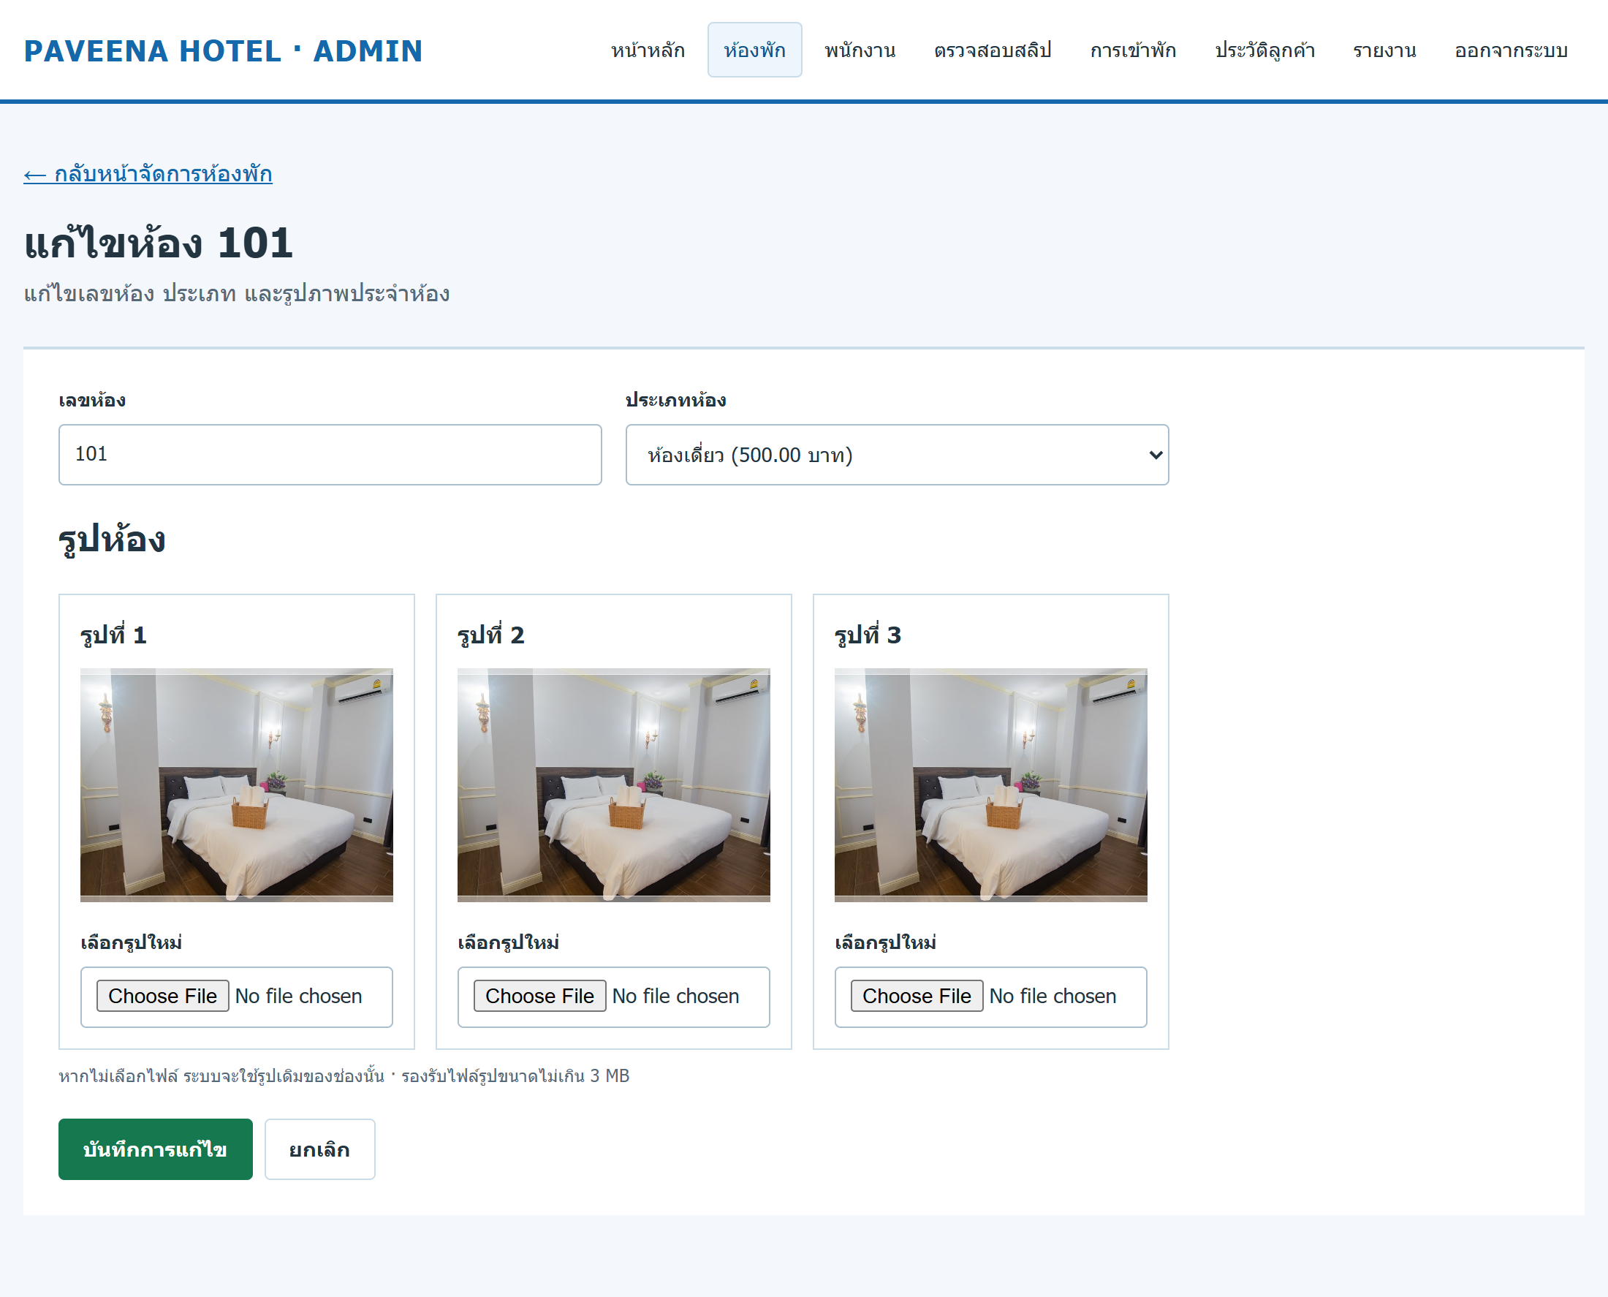
ภาพที่ 5.20 แสดงหน้าจอแก้ไขข้อมูลห้องพัก
อธิบายหน้าจอแก้ไขข้อมูลห้องพัก มีดังนี้
1. คลิก “แก้ไข” ของห้องในภาพที่ 5.18 หน้าจอจะแสดงเลขห้อง ประเภท และรูปเดิม
2. แก้ไขเลขห้องหรือประเภทห้องตามต้องการ โดยเลขห้องต้องไม่ซ้ำกับห้องอื่น
3. หากต้องการเปลี่ยนรูป ให้เลือกไฟล์ใหม่ในช่องรูปที่ 1, 2 หรือ 3 ช่องที่ไม่ได้เลือกไฟล์ใหม่จะใช้รูปเดิม รองรับรูปขนาดไม่เกิน 3 MB ต่อรูป
4. คลิก “บันทึกการแก้ไข” เมื่อสำเร็จระบบจะกลับไปยังรายการห้องดังภาพที่ 5.18 พร้อมข้อมูลที่ปรับปรุงแล้ว
5. หากไม่ต้องการบันทึก ให้คลิก “ยกเลิก” หรือ “กลับหน้าจัดการห้องพัก”

5.21 หน้าเพิ่มประเภทห้องและราคา
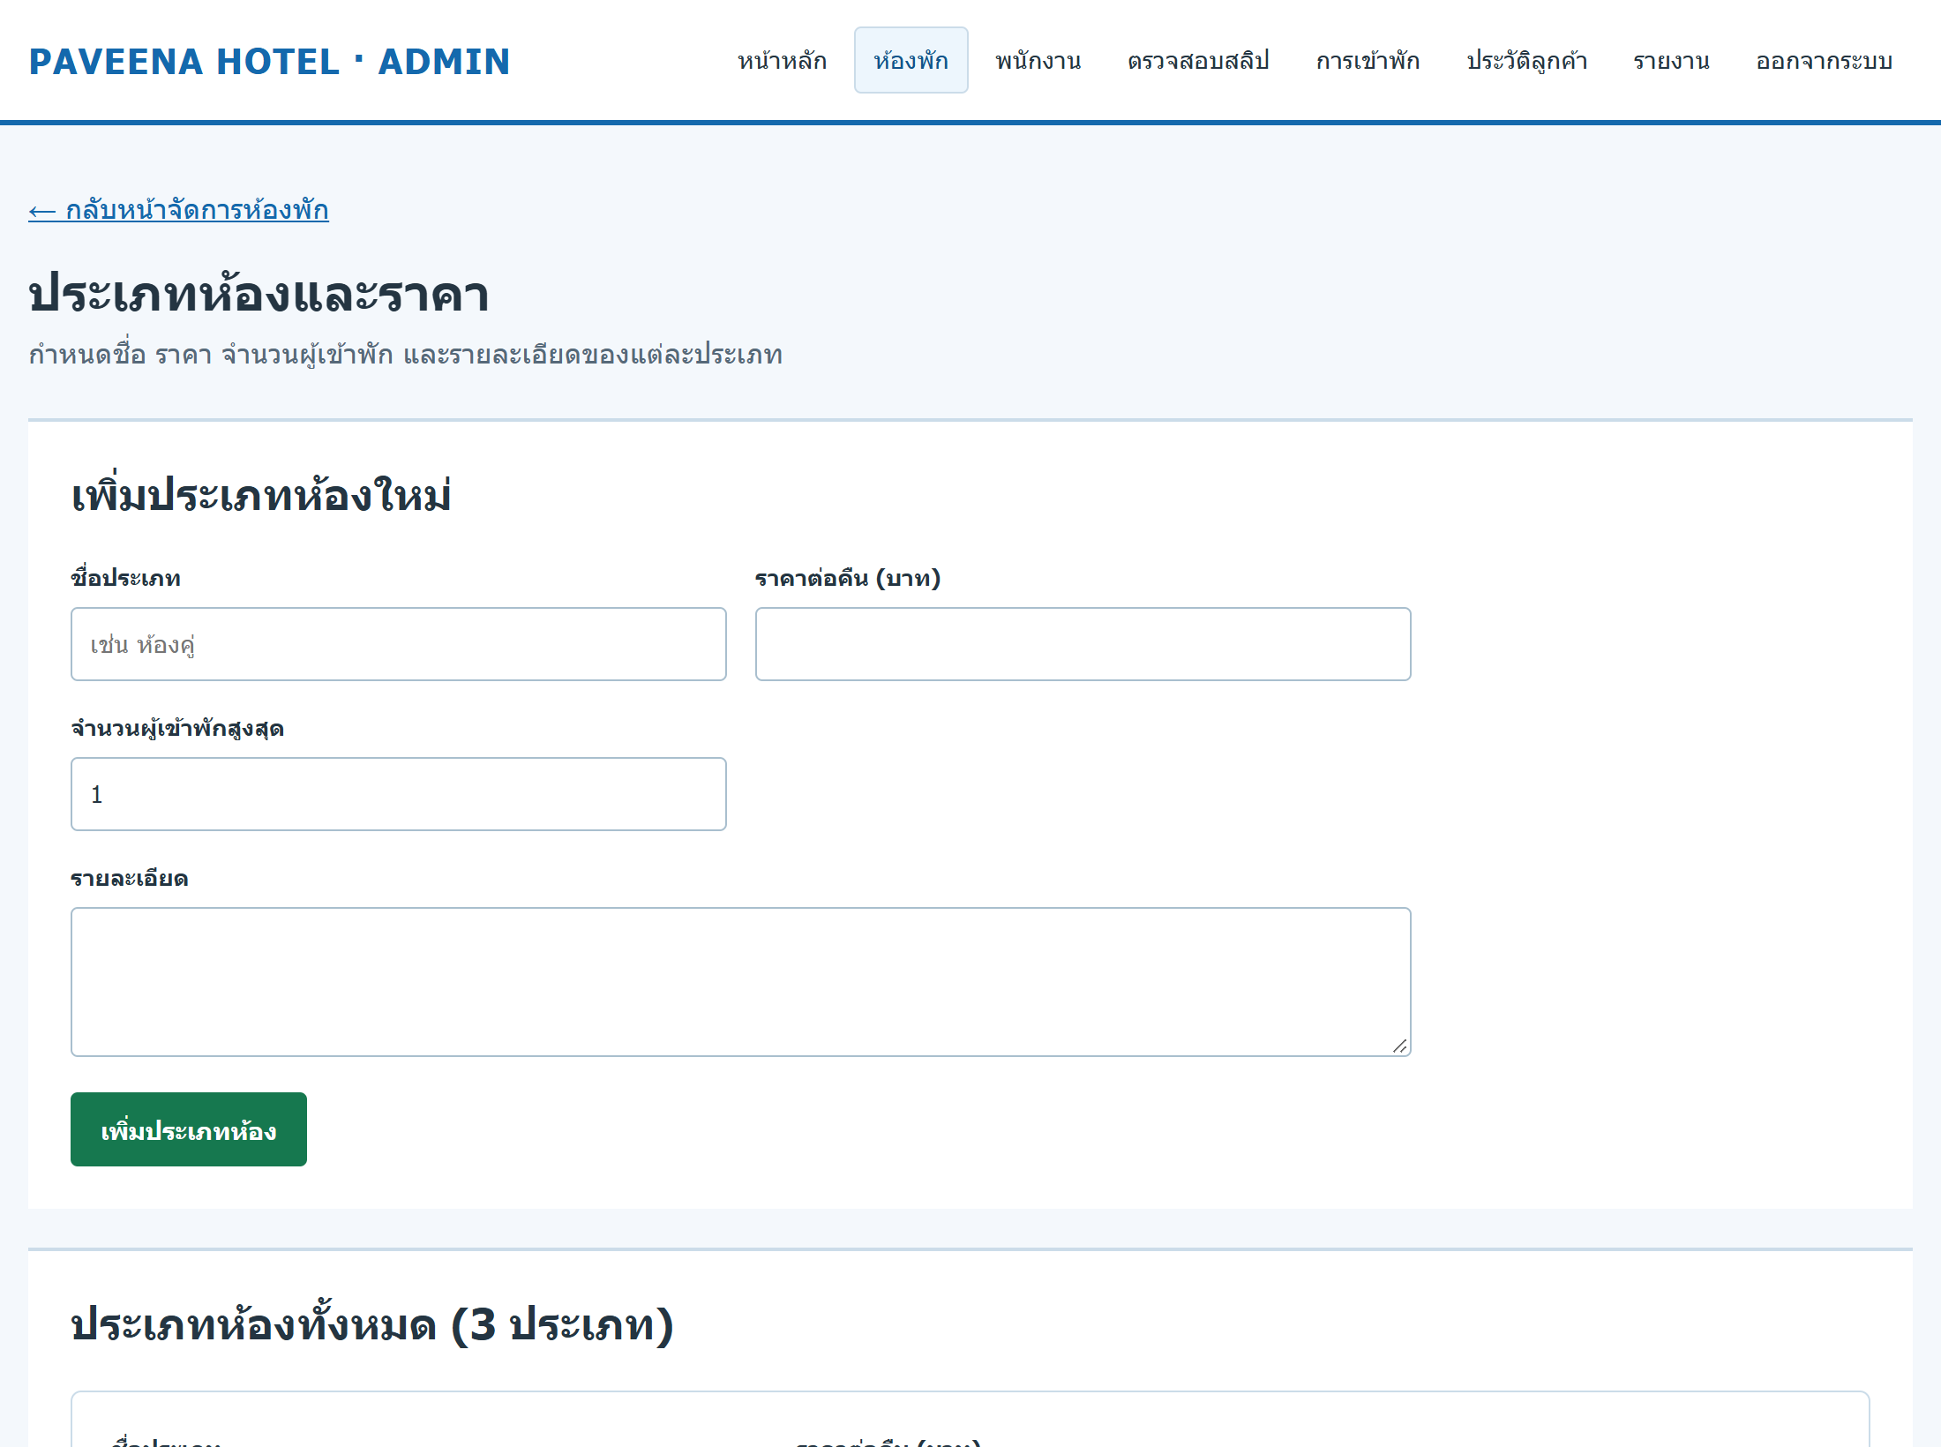
ภาพที่ 5.21 แสดงหน้าจอเพิ่มประเภทห้องพัก
อธิบายหน้าจอเพิ่มประเภทห้องพัก มีดังนี้
1. จากภาพที่ 5.17 คลิก “จัดการประเภทห้องและราคา” เพื่อเปิดหน้าจอนี้
2. ในส่วนเพิ่มประเภทห้องใหม่ ให้กรอกชื่อประเภท เช่น ห้องคู่ และราคาต่อคืนเป็นจำนวนเงินที่ไม่ติดลบ
3. กำหนดจำนวนผู้เข้าพักสูงสุดอย่างน้อย 1 คน และกรอกรายละเอียดของประเภทห้อง
4. คลิก “เพิ่มประเภทห้อง” เมื่อสำเร็จระบบจะแจ้งผลและเพิ่มประเภทในรายการด้านล่างดังภาพที่ 5.22 จากนั้นสามารถเลือกประเภทนี้ตอนเพิ่มหรือแก้ไขห้องได้
5. คลิก “กลับหน้าจัดการห้องพัก” เพื่อกลับไปภาพที่ 5.17

5.22 หน้าแก้ไขประเภทห้องและราคา
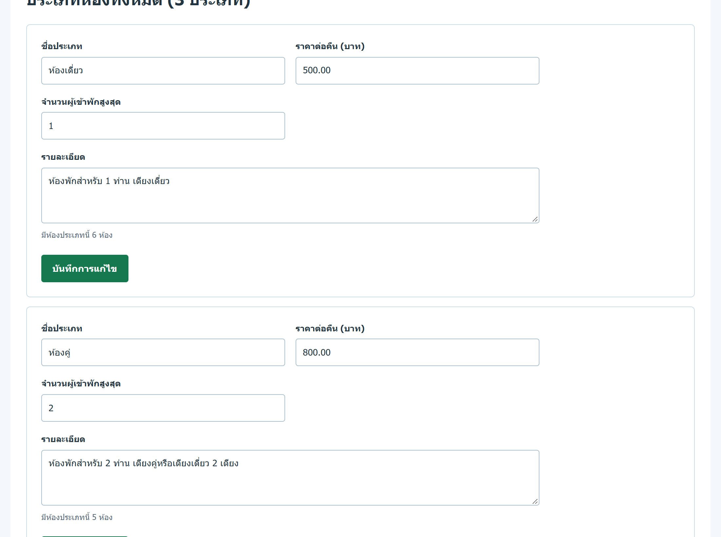
ภาพที่ 5.22 แสดงหน้าจอแก้ไขประเภทห้องพักและราคา
อธิบายหน้าจอแก้ไขประเภทห้องพักและราคา มีดังนี้
1. เลื่อนลงจากส่วนเพิ่มประเภทห้องในภาพที่ 5.21 เพื่อดูรายการประเภทห้องที่มีอยู่
2. เลือกส่วนของประเภทที่ต้องการแก้ไข แล้วปรับชื่อประเภท ราคาต่อคืน จำนวนผู้เข้าพักสูงสุด หรือรายละเอียด
3. ตรวจสอบข้อมูลก่อนคลิก “บันทึกการแก้ไข” ของประเภทนั้น เมื่อสำเร็จระบบจะแจ้งว่าแก้ไขเรียบร้อยแล้วและแสดงค่าใหม่ในหน้าเดิม
4. ราคาประเภทห้องใช้ในการคำนวณการจองใหม่ จึงควรตรวจสอบราคาให้ถูกต้องก่อนบันทึก
5. เมื่อต้องการกลับไปจัดการห้องรายห้อง ให้คลิก “กลับหน้าจัดการห้องพัก”

5.23 หน้าเพิ่มบัญชีพนักงาน
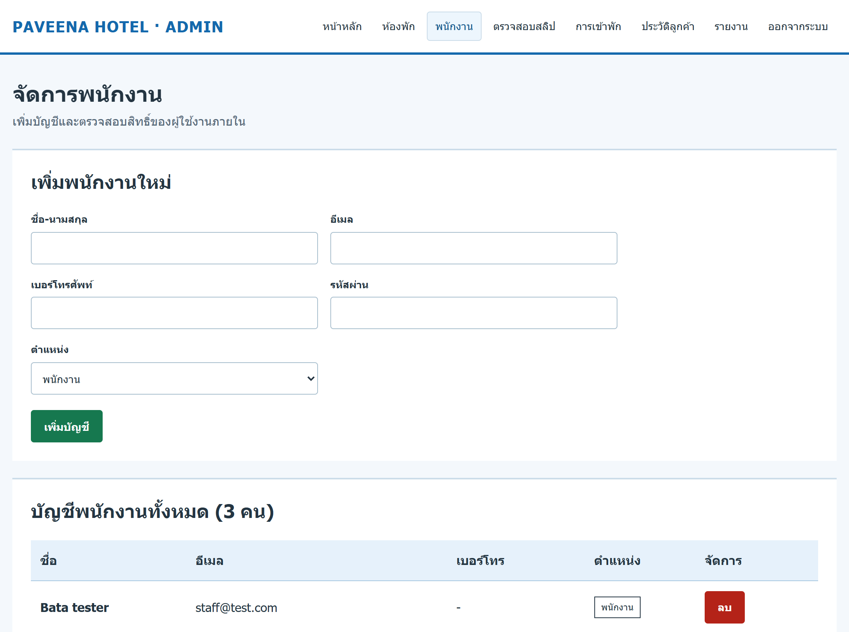
ภาพที่ 5.23 แสดงหน้าจอเพิ่มบัญชีพนักงานและผู้ดูแลระบบ
อธิบายหน้าจอเพิ่มบัญชีพนักงานและผู้ดูแลระบบ มีดังนี้
1. จากหน้าหลักผู้ดูแลระบบดังภาพที่ 5.16 คลิกเมนู “พนักงาน”
2. กรอกชื่อ-นามสกุล อีเมล และเบอร์โทรศัพท์ของผู้ใช้งานภายใน โดยอีเมลต้องไม่ซ้ำกับบัญชีที่มีอยู่
3. กำหนดรหัสผ่านอย่างน้อย 6 ตัวอักษร และเลือกตำแหน่งเป็น “พนักงาน” หรือ “ผู้ดูแลระบบ” ตามสิทธิ์ที่ต้องการมอบหมาย
4. คลิก “เพิ่มบัญชี” เมื่อสำเร็จระบบจะแจ้งว่าเพิ่มบัญชีสำเร็จ และแสดงบัญชีในตารางด้านล่างดังภาพที่ 5.24
5. บัญชีใหม่ใช้เข้าสู่ระบบผ่านหน้าจอเดียวกับภาพที่ 5.2 และจะเข้าสู่หน้าหลักตามตำแหน่งที่กำหนด

5.24 หน้ารายการบัญชีพนักงาน
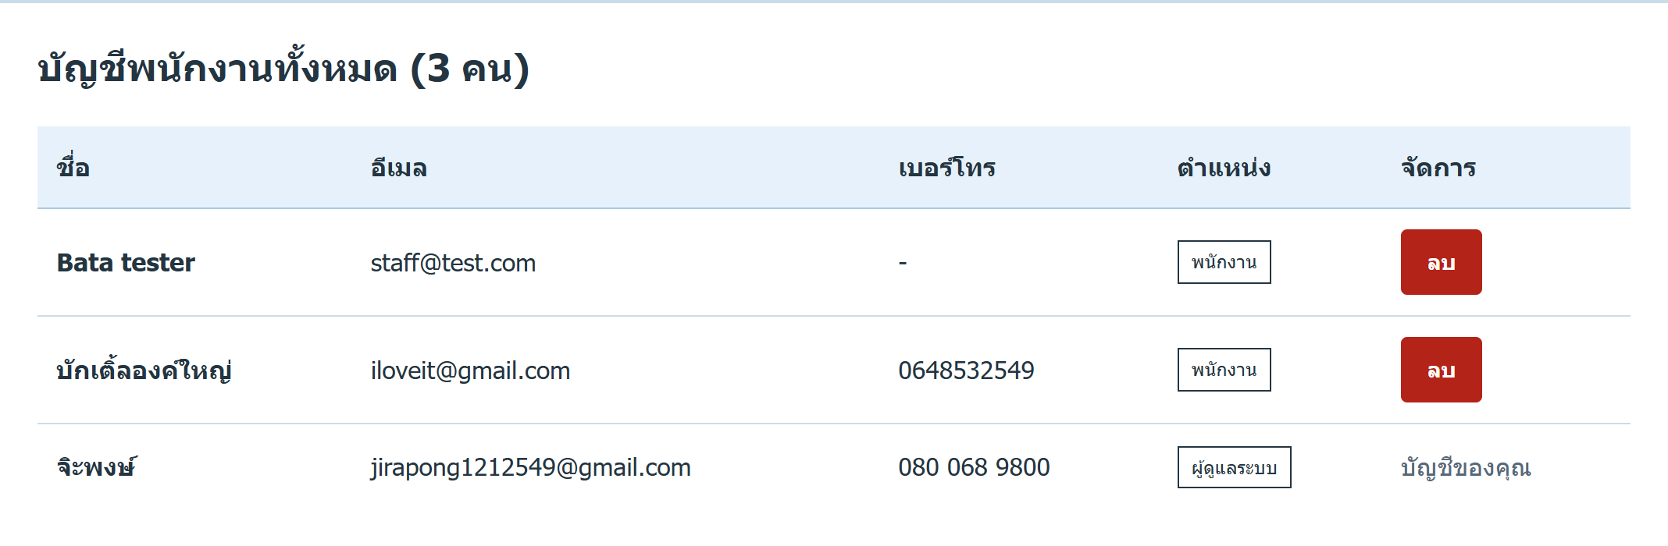
ภาพที่ 5.24 แสดงหน้าจอรายการบัญชีพนักงานและผู้ดูแลระบบ
อธิบายหน้าจอรายการบัญชีพนักงานและผู้ดูแลระบบ มีดังนี้
1. เลื่อนลงจากแบบฟอร์มเพิ่มบัญชีในภาพที่ 5.23 เพื่อดูชื่อ อีเมล เบอร์โทร และตำแหน่งของผู้ใช้งานภายใน
2. หากต้องการนำบัญชีออกจากรายชื่อ ให้คลิก “ลบ” ในแถวที่ถูกต้อง และอ่านกล่องข้อความยืนยันก่อนดำเนินการ
3. บัญชีที่กำลังใช้งานจะแสดง “บัญชีของคุณ” และไม่สามารถลบบัญชีตนเองจากหน้านี้ได้
4. หากบัญชีเคยตรวจสอบสลิป ระบบจะเปลี่ยนสิทธิ์เป็นลูกค้าแทนการลบ เพื่อรักษาประวัติการตรวจสอบ บัญชีที่ไม่มีประวัติการตรวจสอบจะถูกลบออก
5. หลังดำเนินการระบบจะกลับมายังตารางเดิม ให้ตรวจสอบว่าบัญชีนั้นไม่อยู่ในรายชื่อพนักงานและผู้ดูแลระบบแล้ว

5.25 รายงานสถานะการใช้งานห้องพัก
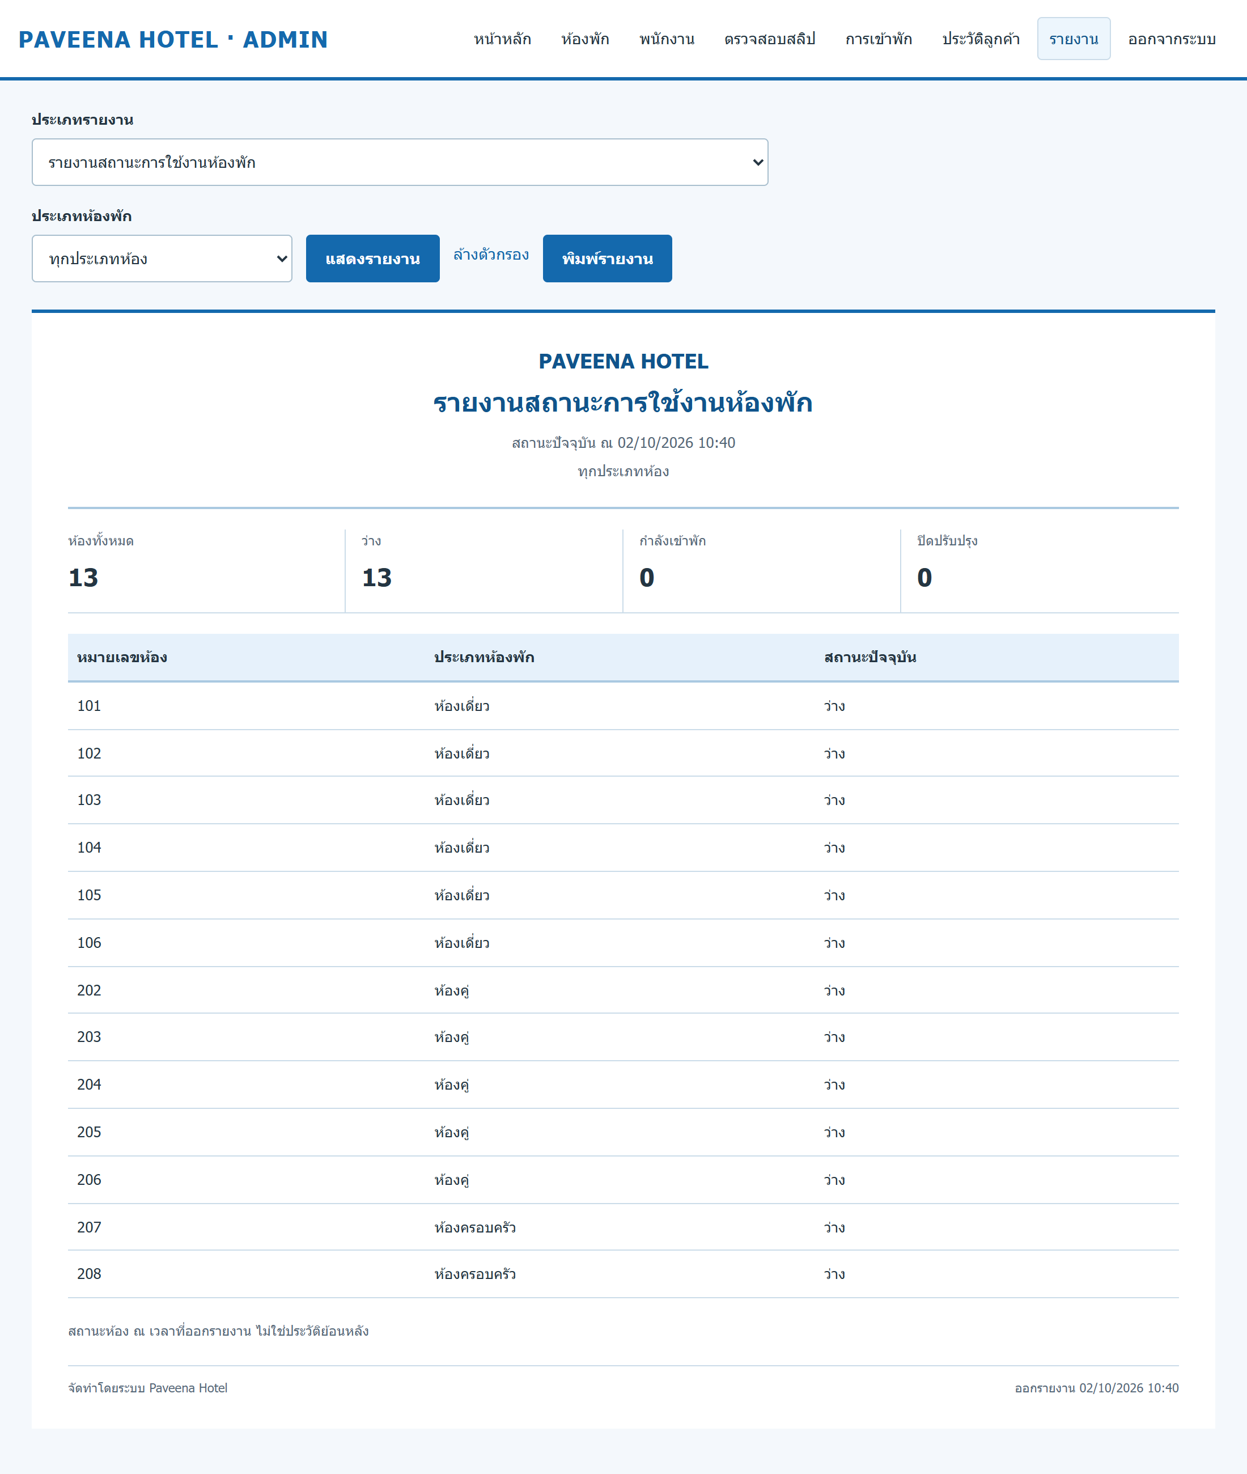
ภาพที่ 5.25 แสดงหน้าจอรายงานสถานะการใช้งานห้องพัก
อธิบายหน้าจอรายงานสถานะการใช้งานห้องพัก มีดังนี้
1. คลิกเมนู “รายงาน” แล้วเลือก “รายงานสถานะการใช้งานห้องพัก” ในช่องประเภทรายงาน ระบบจะเปลี่ยนชื่อรายงานและข้อมูลตามหมวดที่เลือก
2. เลือกประเภทห้องที่ต้องการ หรือ “ทุกประเภทห้อง” แล้วคลิก “แสดงรายงาน”
3. ตรวจสอบข้อมูลสรุปและตารางสถานะห้อง หน้านี้แสดงสถานะปัจจุบัน ไม่ใช่สถานะย้อนหลังตามช่วงวันที่
4. คลิก “ล้างตัวกรอง” เพื่อกลับมาแสดงเงื่อนไขเริ่มต้นของหมวดนี้ หรือเลือกหมวดรายงานอื่นตามภาพที่ 5.26–5.28
5. คลิก “พิมพ์รายงาน” เพื่อเปิดหน้าต่างพิมพ์ โดยขั้นตอนการพิมพ์อธิบายในภาพที่ 5.29

5.26 รายงานรายได้จากห้องพักทุกห้อง
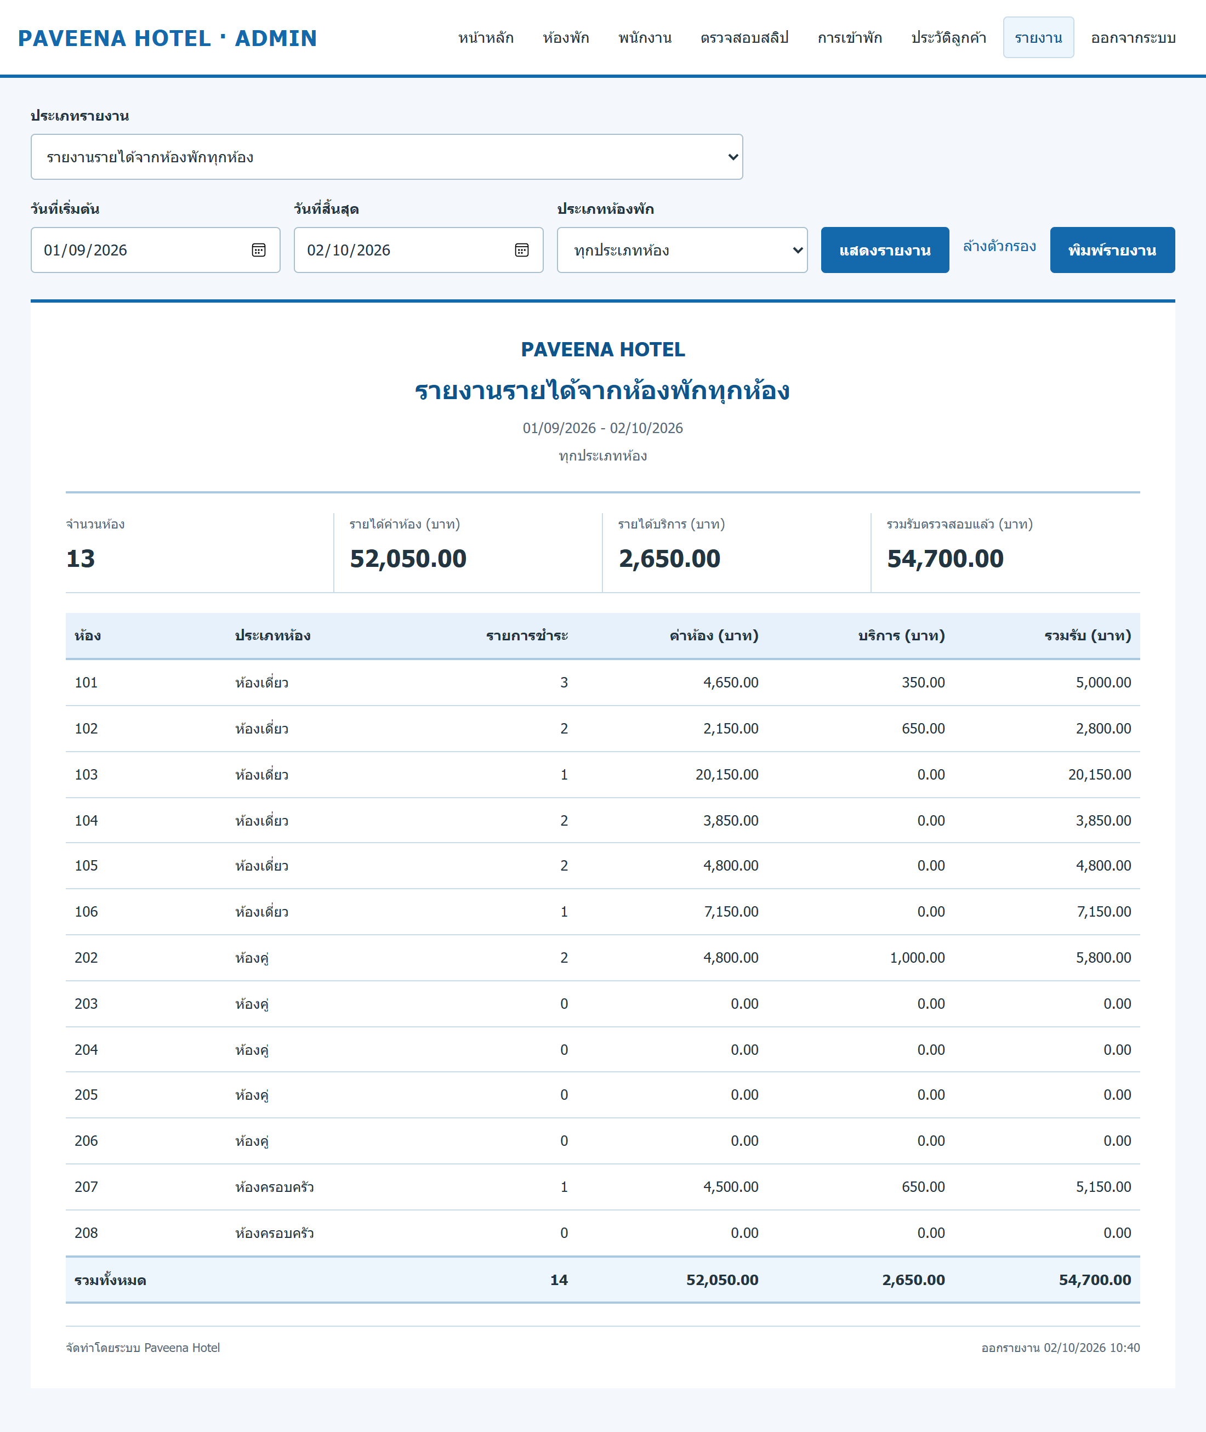
ภาพที่ 5.26 แสดงหน้าจอรายงานรายได้จากห้องพักทุกห้อง
อธิบายหน้าจอรายงานรายได้จากห้องพักทุกห้อง มีดังนี้
1. เลือก “รายงานรายได้จากห้องพักทุกห้อง” ในช่องประเภทรายงาน ระบบจะแสดงหัวข้อและตารางรายได้ของหมวดนี้
2. กำหนดวันที่เริ่มต้นและวันที่สิ้นสุด โดยวันที่เริ่มต้นไม่เกินวันที่สิ้นสุด และวันที่สิ้นสุดไม่เกินวันปัจจุบัน
3. เลือกประเภทห้องที่ต้องการ แล้วคลิก “แสดงรายงาน” ระบบจะแสดงยอดรายได้ตามเงื่อนไขในหน้าเดิม
4. อ่านยอดรวมและรายละเอียดรายห้อง โดยแยกค่าห้อง บริการเสริม และยอดรับตามคอลัมน์ที่แสดง รายได้ในรายงานอ้างอิงรายการชำระเงินที่ผ่านการตรวจสอบแล้ว
5. หากไม่พบข้อมูลให้ตรวจสอบช่วงวันที่และประเภทห้องใหม่ เมื่อต้องการพิมพ์ให้คลิก “พิมพ์รายงาน” ตามภาพที่ 5.29

5.27 รายงานสรุปยอดการจองและรายได้ของห้องพัก
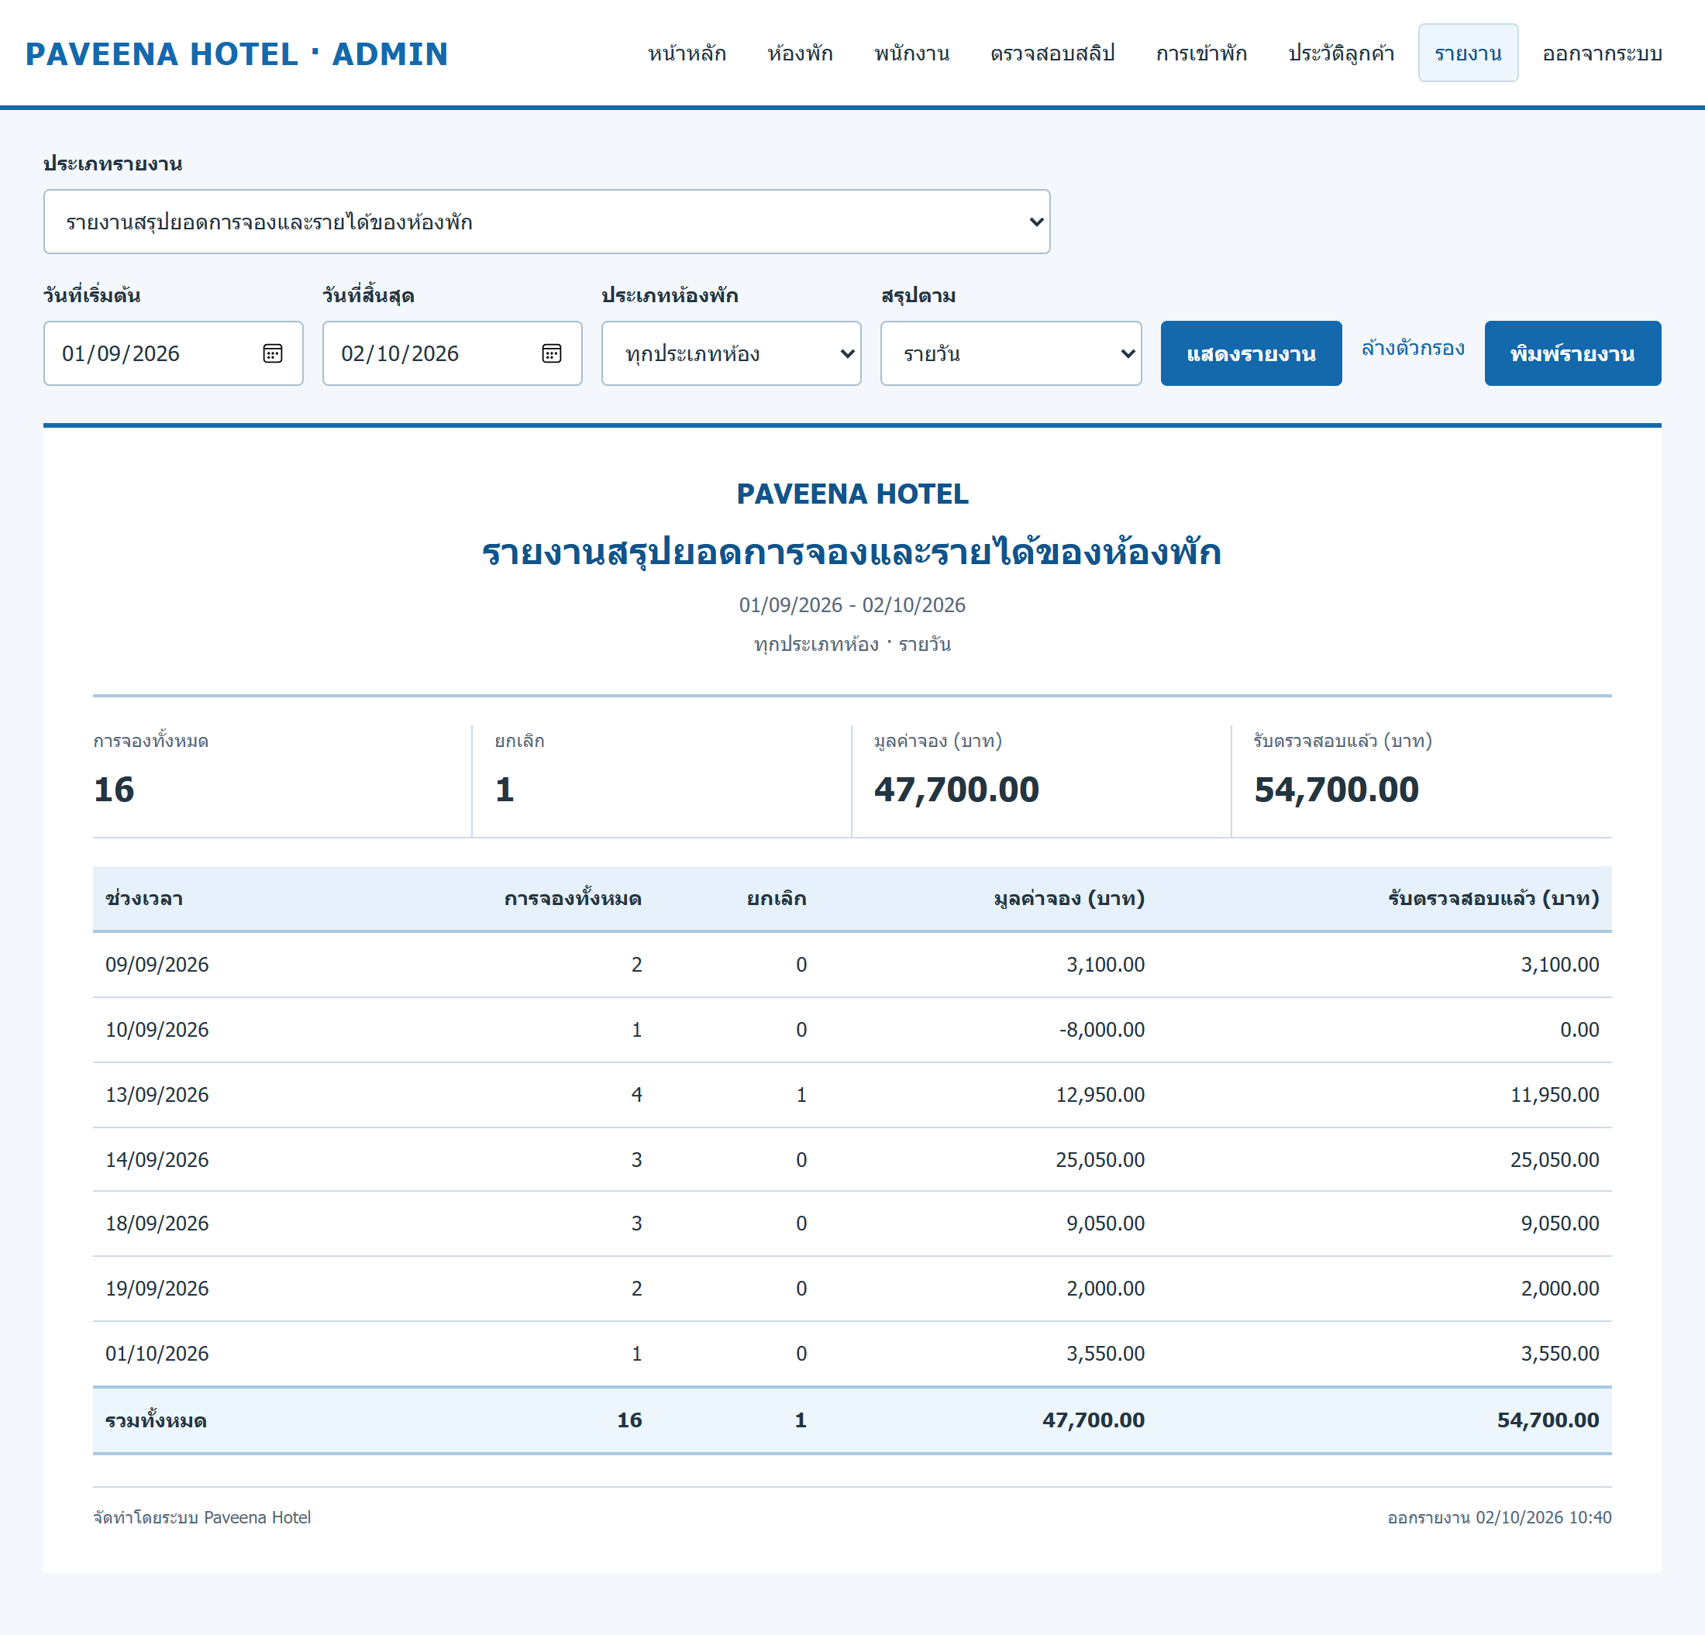
ภาพที่ 5.27 แสดงหน้าจอรายงานสรุปยอดการจองและรายได้ของห้องพัก
อธิบายหน้าจอรายงานสรุปยอดการจองและรายได้ของห้องพัก มีดังนี้
1. เลือก “รายงานสรุปยอดการจองและรายได้ของห้องพัก” ในช่องประเภทรายงาน
2. กำหนดวันที่เริ่มต้น วันที่สิ้นสุด และประเภทห้องที่ต้องการวิเคราะห์
3. เลือกช่อง “สรุปตาม” เป็นรายวัน รายเดือน หรือรายปี แล้วคลิก “แสดงรายงาน” ตารางจะจัดกลุ่มตามรูปแบบที่เลือก
4. ตรวจสอบจำนวนการจอง รายการยกเลิก มูลค่าการจอง และยอดรับตามหัวคอลัมน์ ยอดจองและยอดรับอาจต่างกันเพราะไม่ได้หมายถึงข้อมูลเดียวกัน
5. เมื่อต้องการเปลี่ยนเงื่อนไขให้เลือกใหม่แล้วแสดงรายงานอีกครั้ง หรือคลิก “พิมพ์รายงาน” เพื่อดำเนินการตามภาพที่ 5.29

5.28 รายงานสถิติอัตราการเข้าพักและประเภทห้องพักยอดนิยม
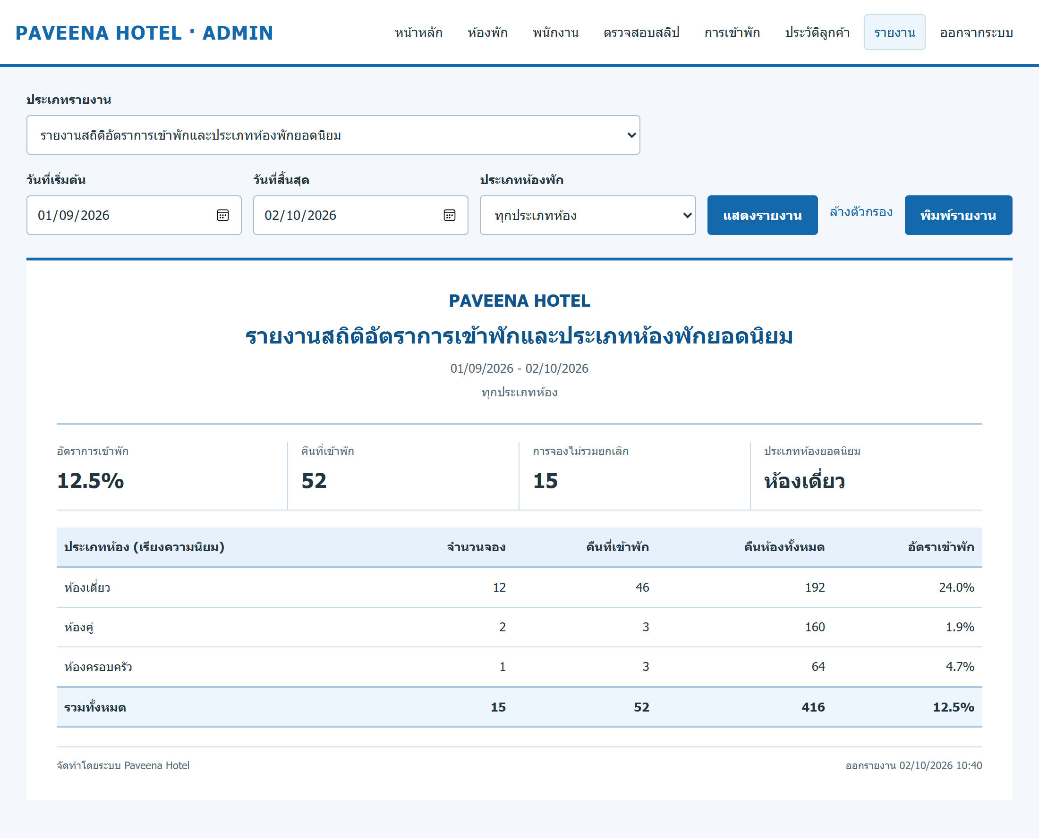
ภาพที่ 5.28 แสดงหน้าจอรายงานอัตราการเข้าพักและประเภทห้องพักยอดนิยม
อธิบายหน้าจอรายงานอัตราการเข้าพักและประเภทห้องพักยอดนิยม มีดังนี้
1. เลือก “รายงานสถิติอัตราการเข้าพักและประเภทห้องพักยอดนิยม” ในช่องประเภทรายงาน
2. เลือกช่วงวันที่และประเภทห้อง แล้วคลิก “แสดงรายงาน” ระบบจะแสดงข้อมูลสรุปและรายละเอียดตามเงื่อนไข
3. ตรวจสอบอัตราการเข้าพัก จำนวนคืนที่เข้าพัก จำนวนการจองที่ไม่รวมยกเลิก และประเภทห้องยอดนิยมในส่วนสรุป
4. ใช้ตารางเปรียบเทียบข้อมูลแต่ละประเภทห้อง โดยพิจารณาช่วงวันที่ที่เลือกประกอบด้วย
5. คลิก “พิมพ์รายงาน” เพื่อเปิดหน้าต่างพิมพ์ ซึ่งจะแสดงเฉพาะส่วนเอกสารรายงานตามภาพที่ 5.29

5.29 การพิมพ์รายงาน
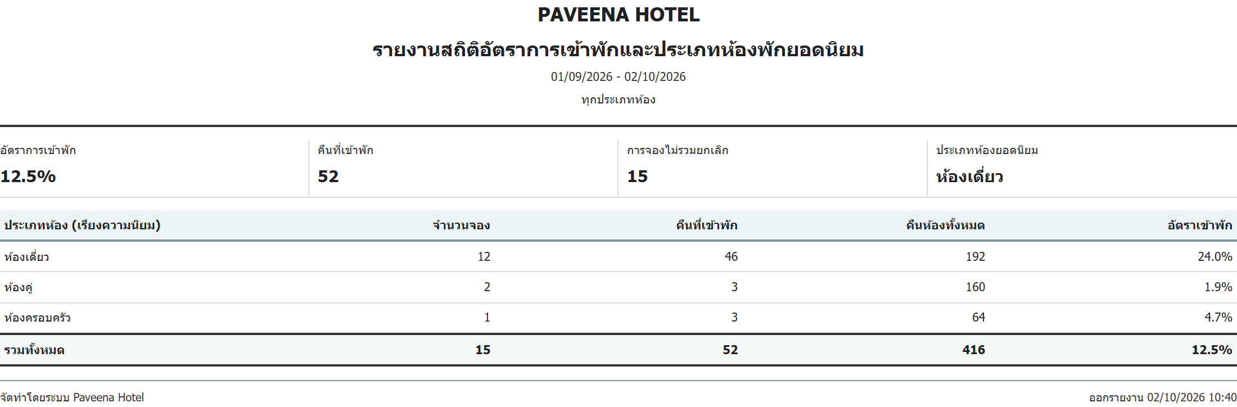
ภาพที่ 5.29 แสดงตัวอย่างส่วนเอกสารรายงานเมื่อใช้รูปแบบพิมพ์
อธิบายการพิมพ์รายงาน มีดังนี้
1. ตรวจสอบหมวดรายงานและตัวกรองในภาพที่ 5.25–5.28 ให้ถูกต้องก่อนคลิก “พิมพ์รายงาน”
2. ระบบจะเปิดหน้าต่างพิมพ์ของเบราว์เซอร์ โดยซ่อนเมนูและแถบตัวกรอง เหลือส่วนเอกสารดังตัวอย่างในภาพ
3. เลือกเครื่องพิมพ์ที่ต้องการ หรือเลือกบันทึกเป็น PDF กำหนดกระดาษ A4 แนวตั้ง และตรวจสอบตัวอย่างก่อนพิมพ์
4. หากเบราว์เซอร์เพิ่ม URL วันที่ หรือชื่อหน้าไว้ที่ขอบกระดาษ สามารถปิดหัวกระดาษและท้ายกระดาษในตัวเลือกการพิมพ์
5. ตรวจสอบจำนวนหน้าและความอ่านง่าย รายงานที่มีข้อมูลมากอาจแสดงข้อมูลแบบสรุปในฉบับพิมพ์ ให้พิจารณาข้อความประกอบรายงานก่อนบันทึกหรือสั่งพิมพ์
6. เมื่อเสร็จสิ้นให้ปิดหน้าต่างพิมพ์เพื่อกลับไปหน้ารายงาน หากเลิกใช้งานระบบแล้วให้คลิก “ออกจากระบบ”

